永汉实地查勘情况及相关照片
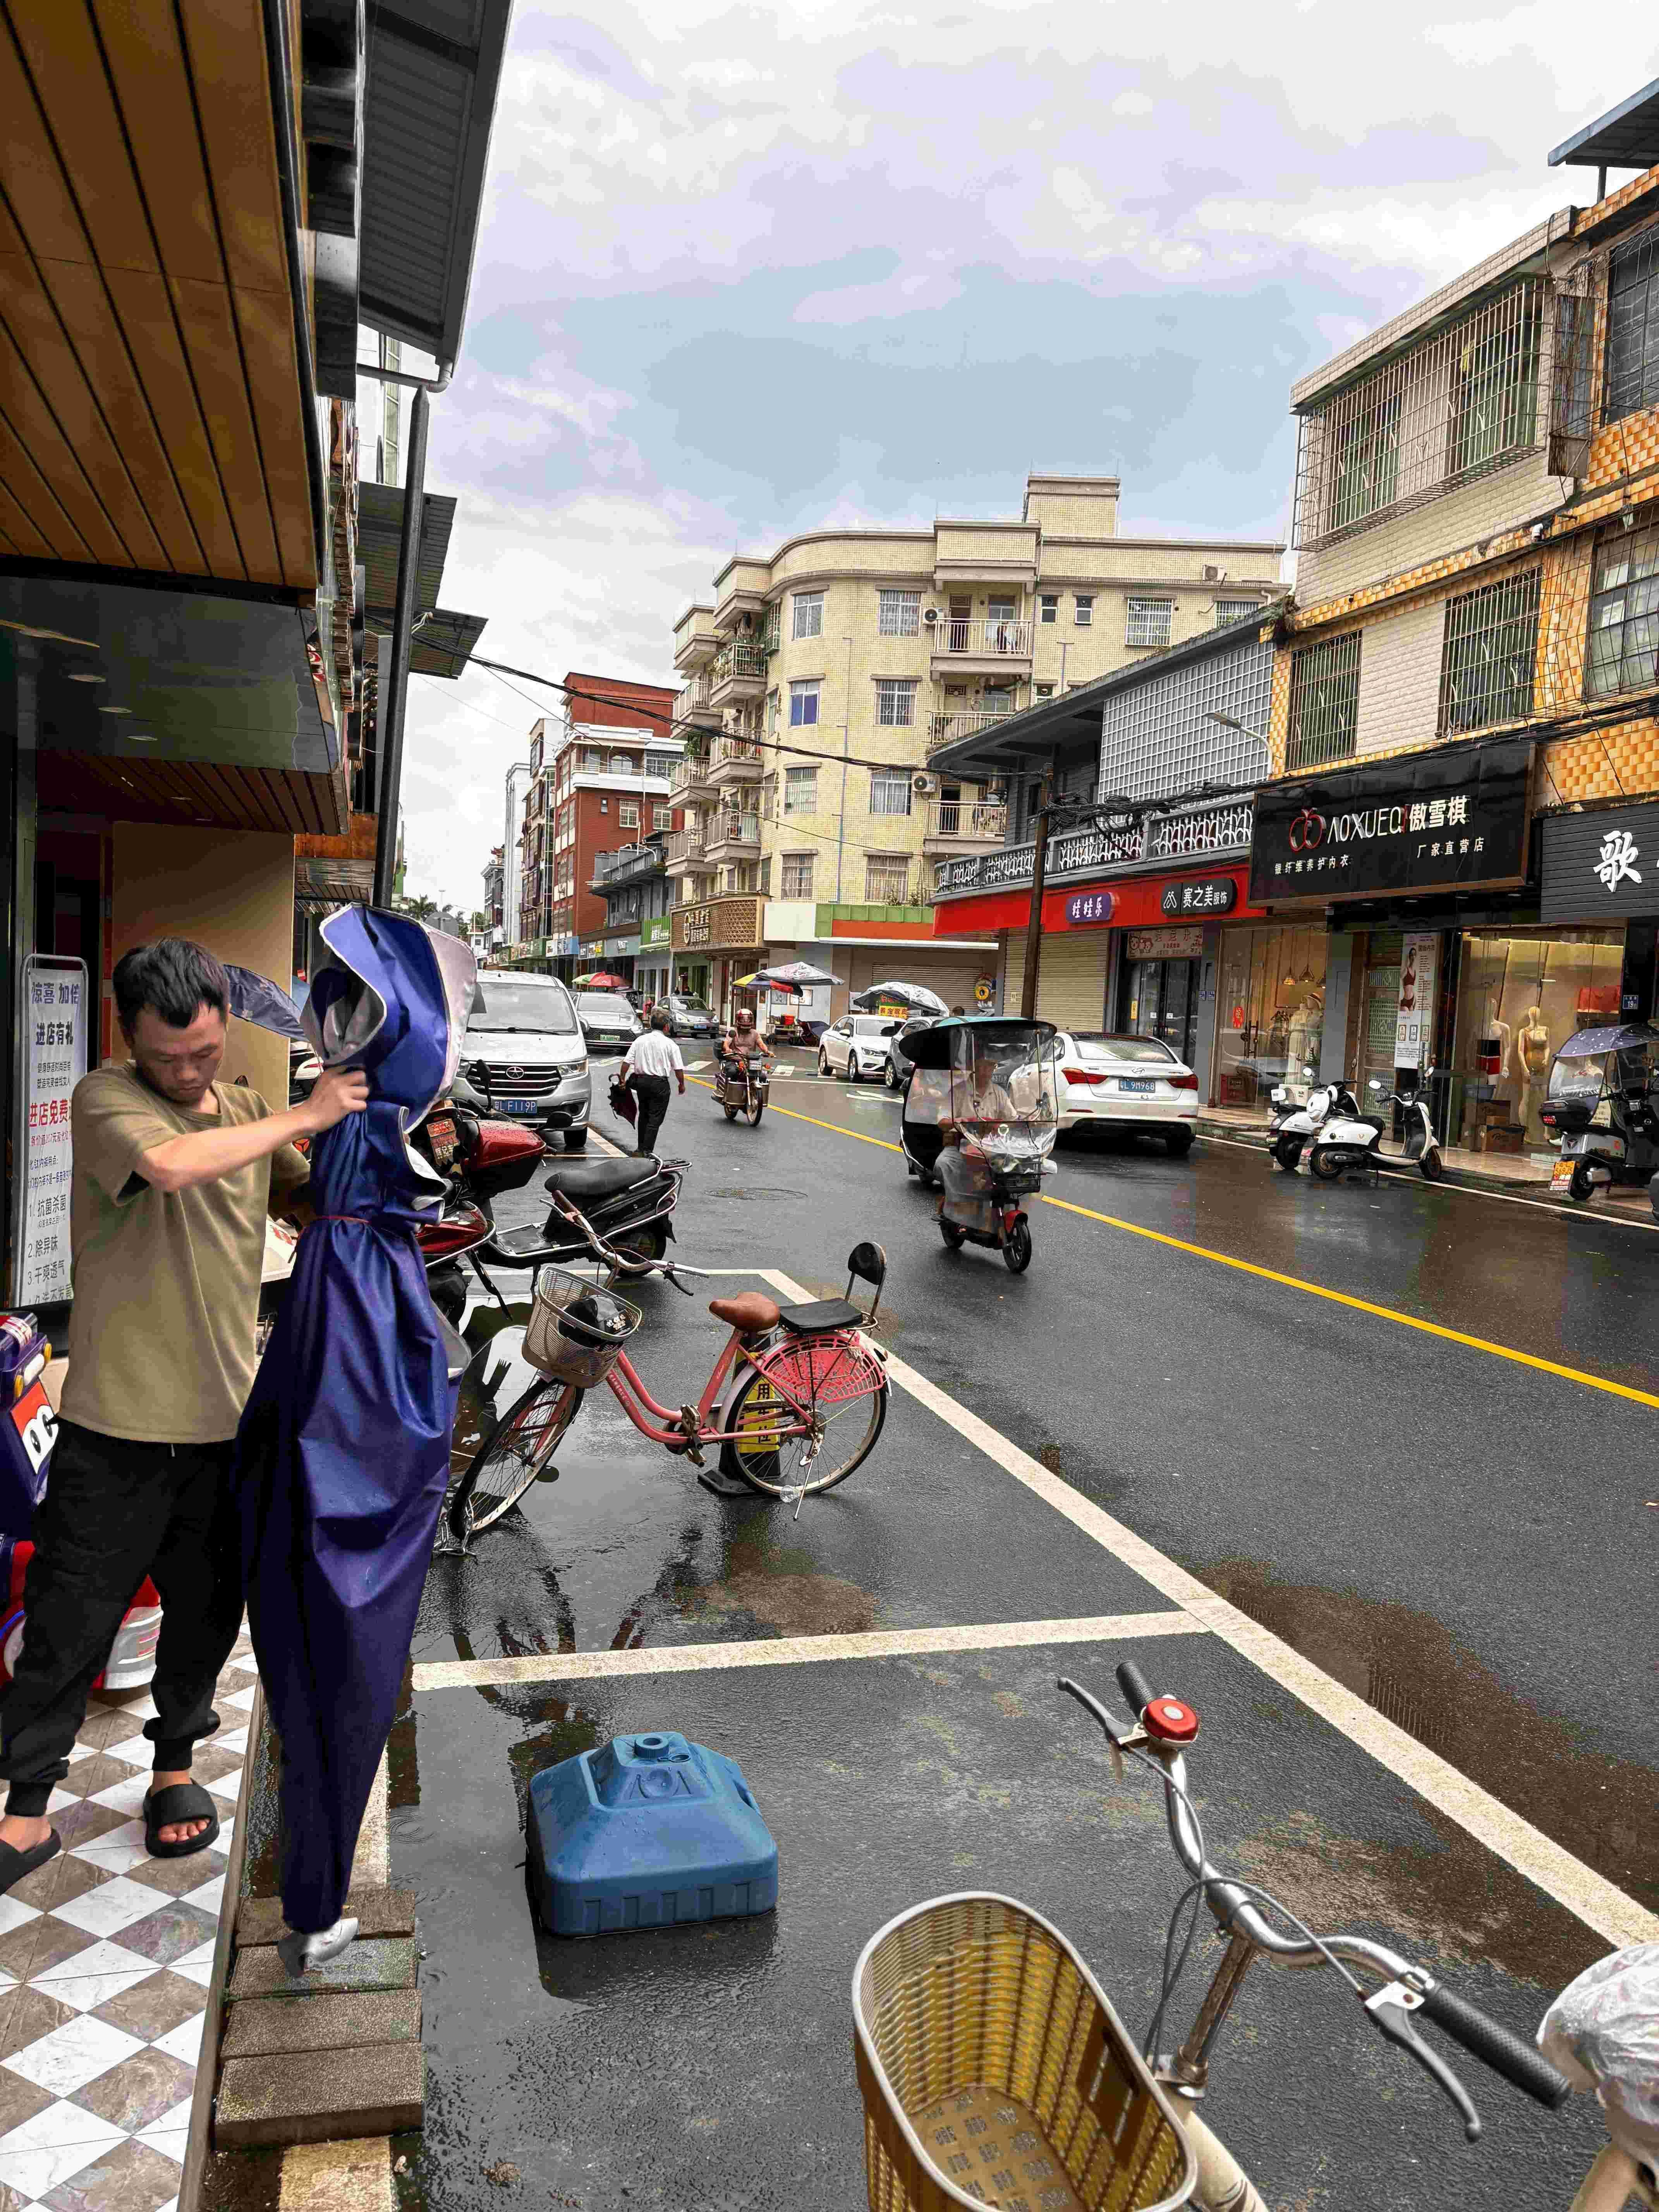 | 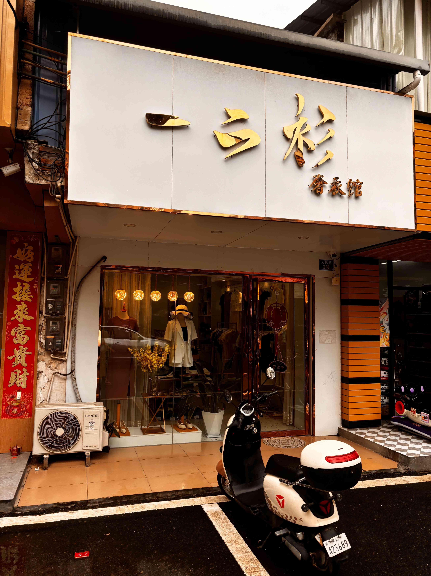 | 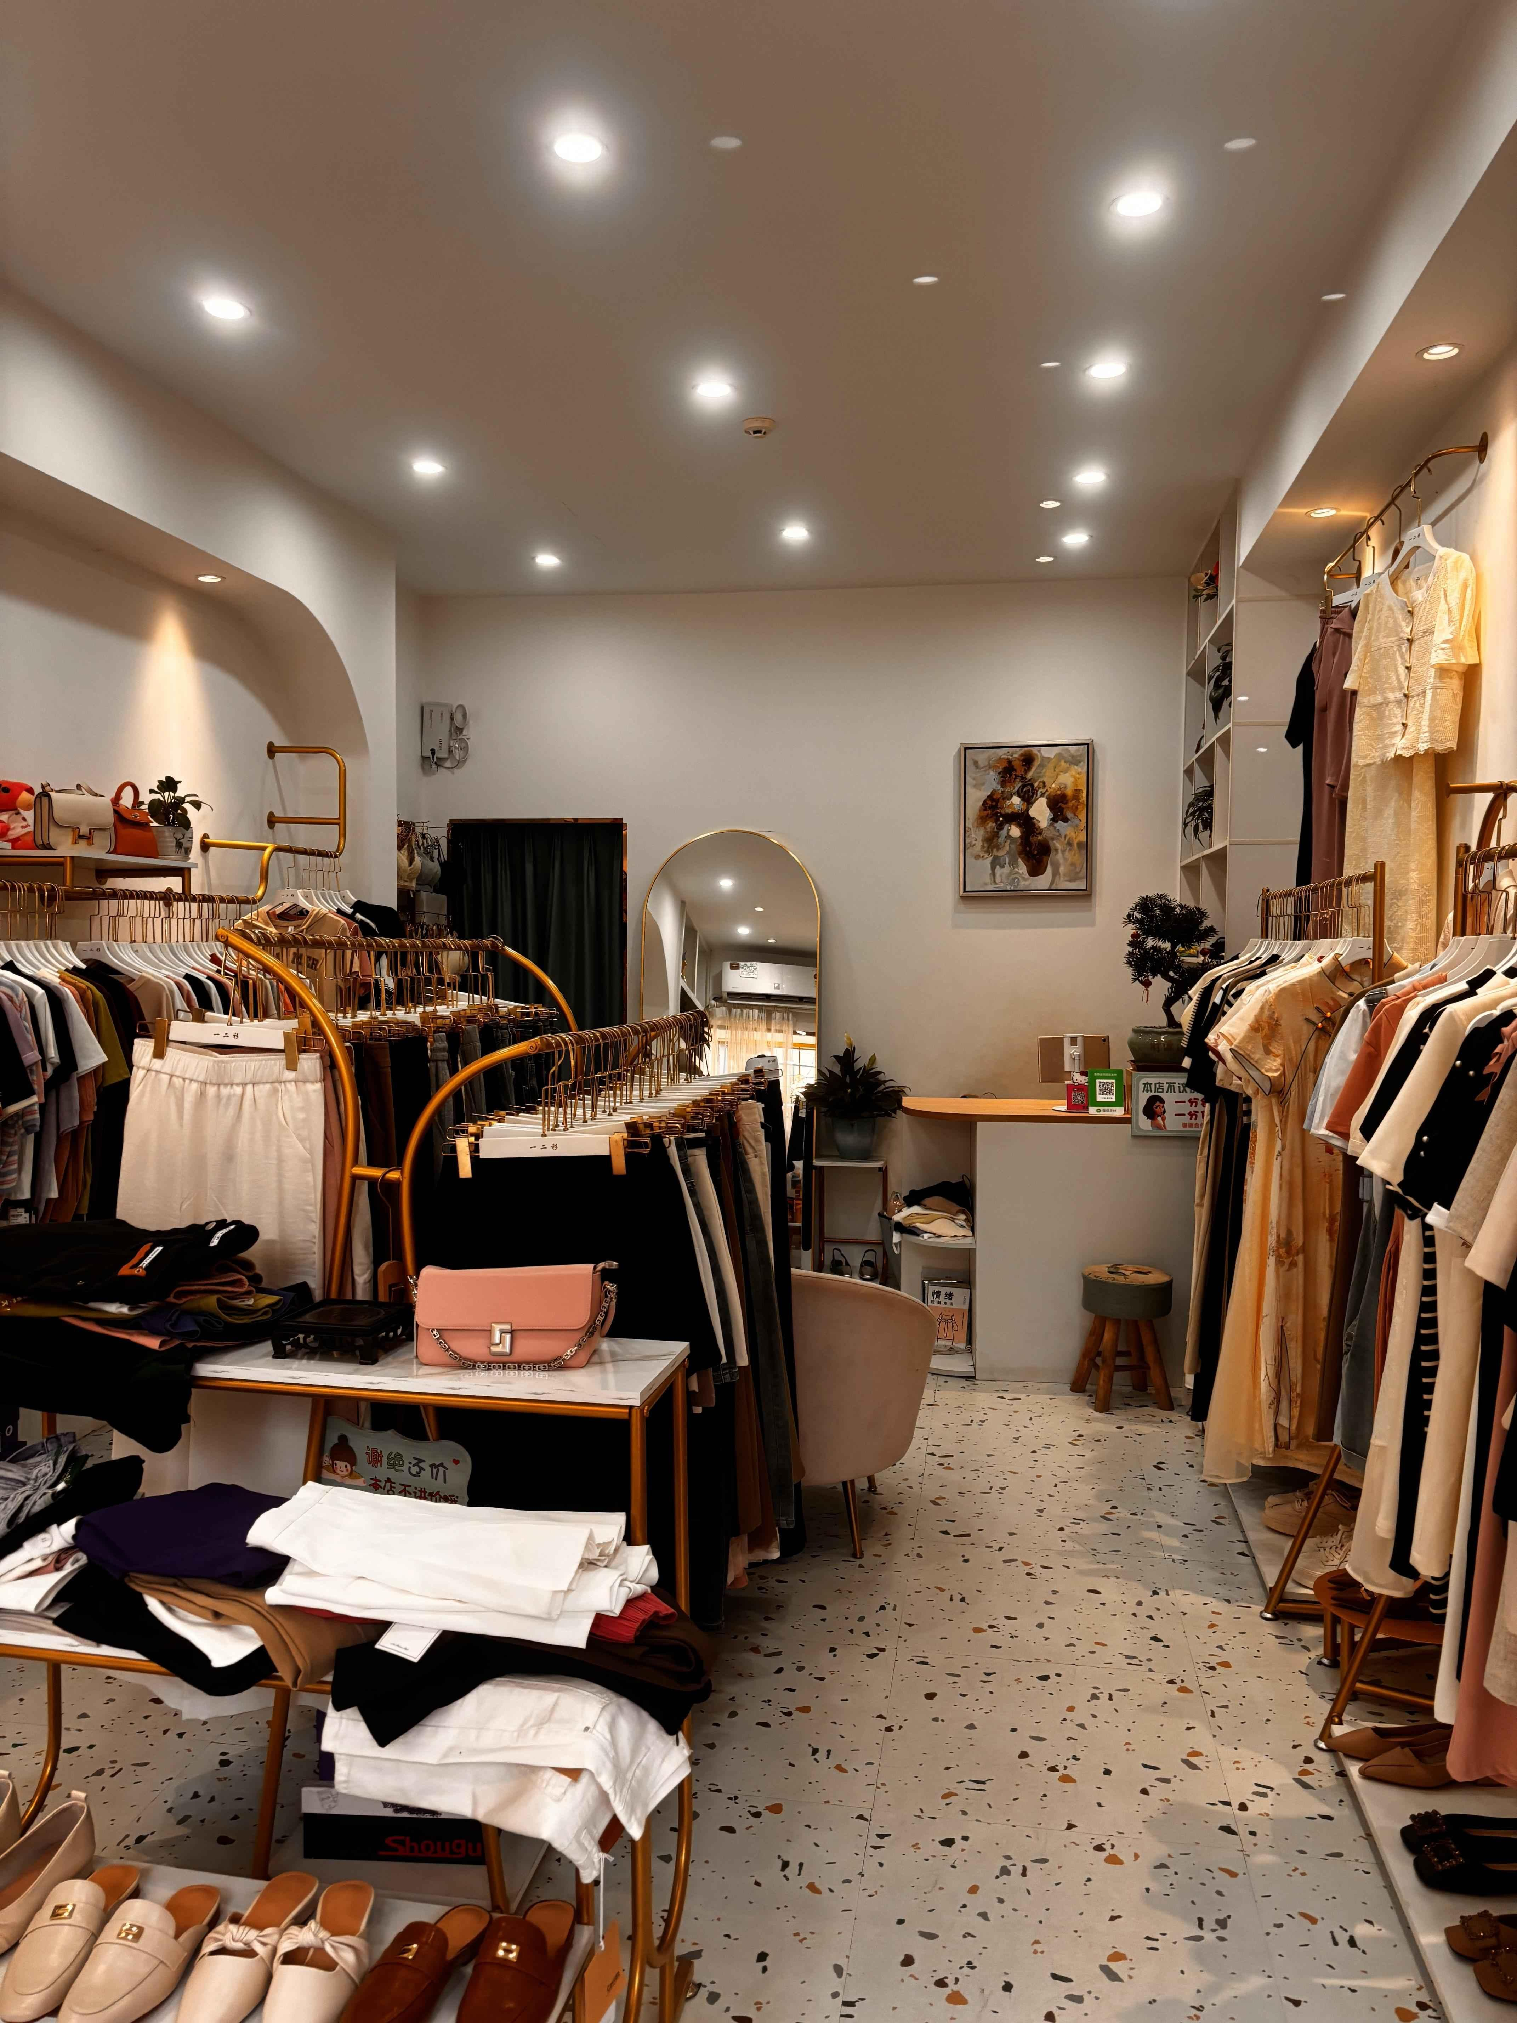
12-龙门县永汉镇人民路2号 | 12-龙门县永汉镇人民路2号 | 12-龙门县永汉镇人民路2号

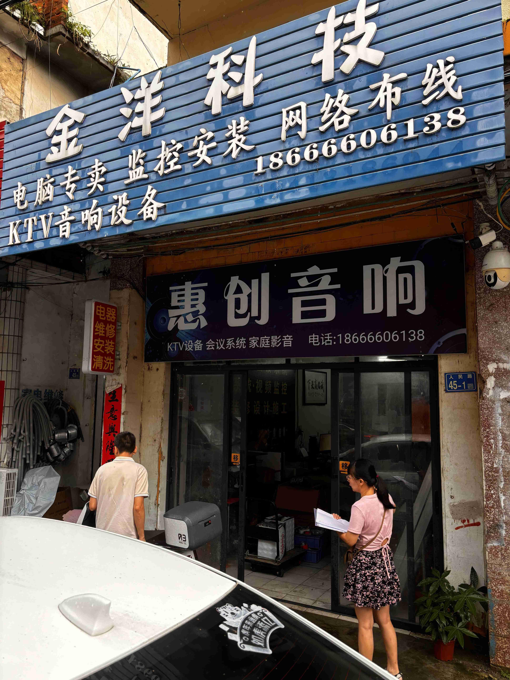 | 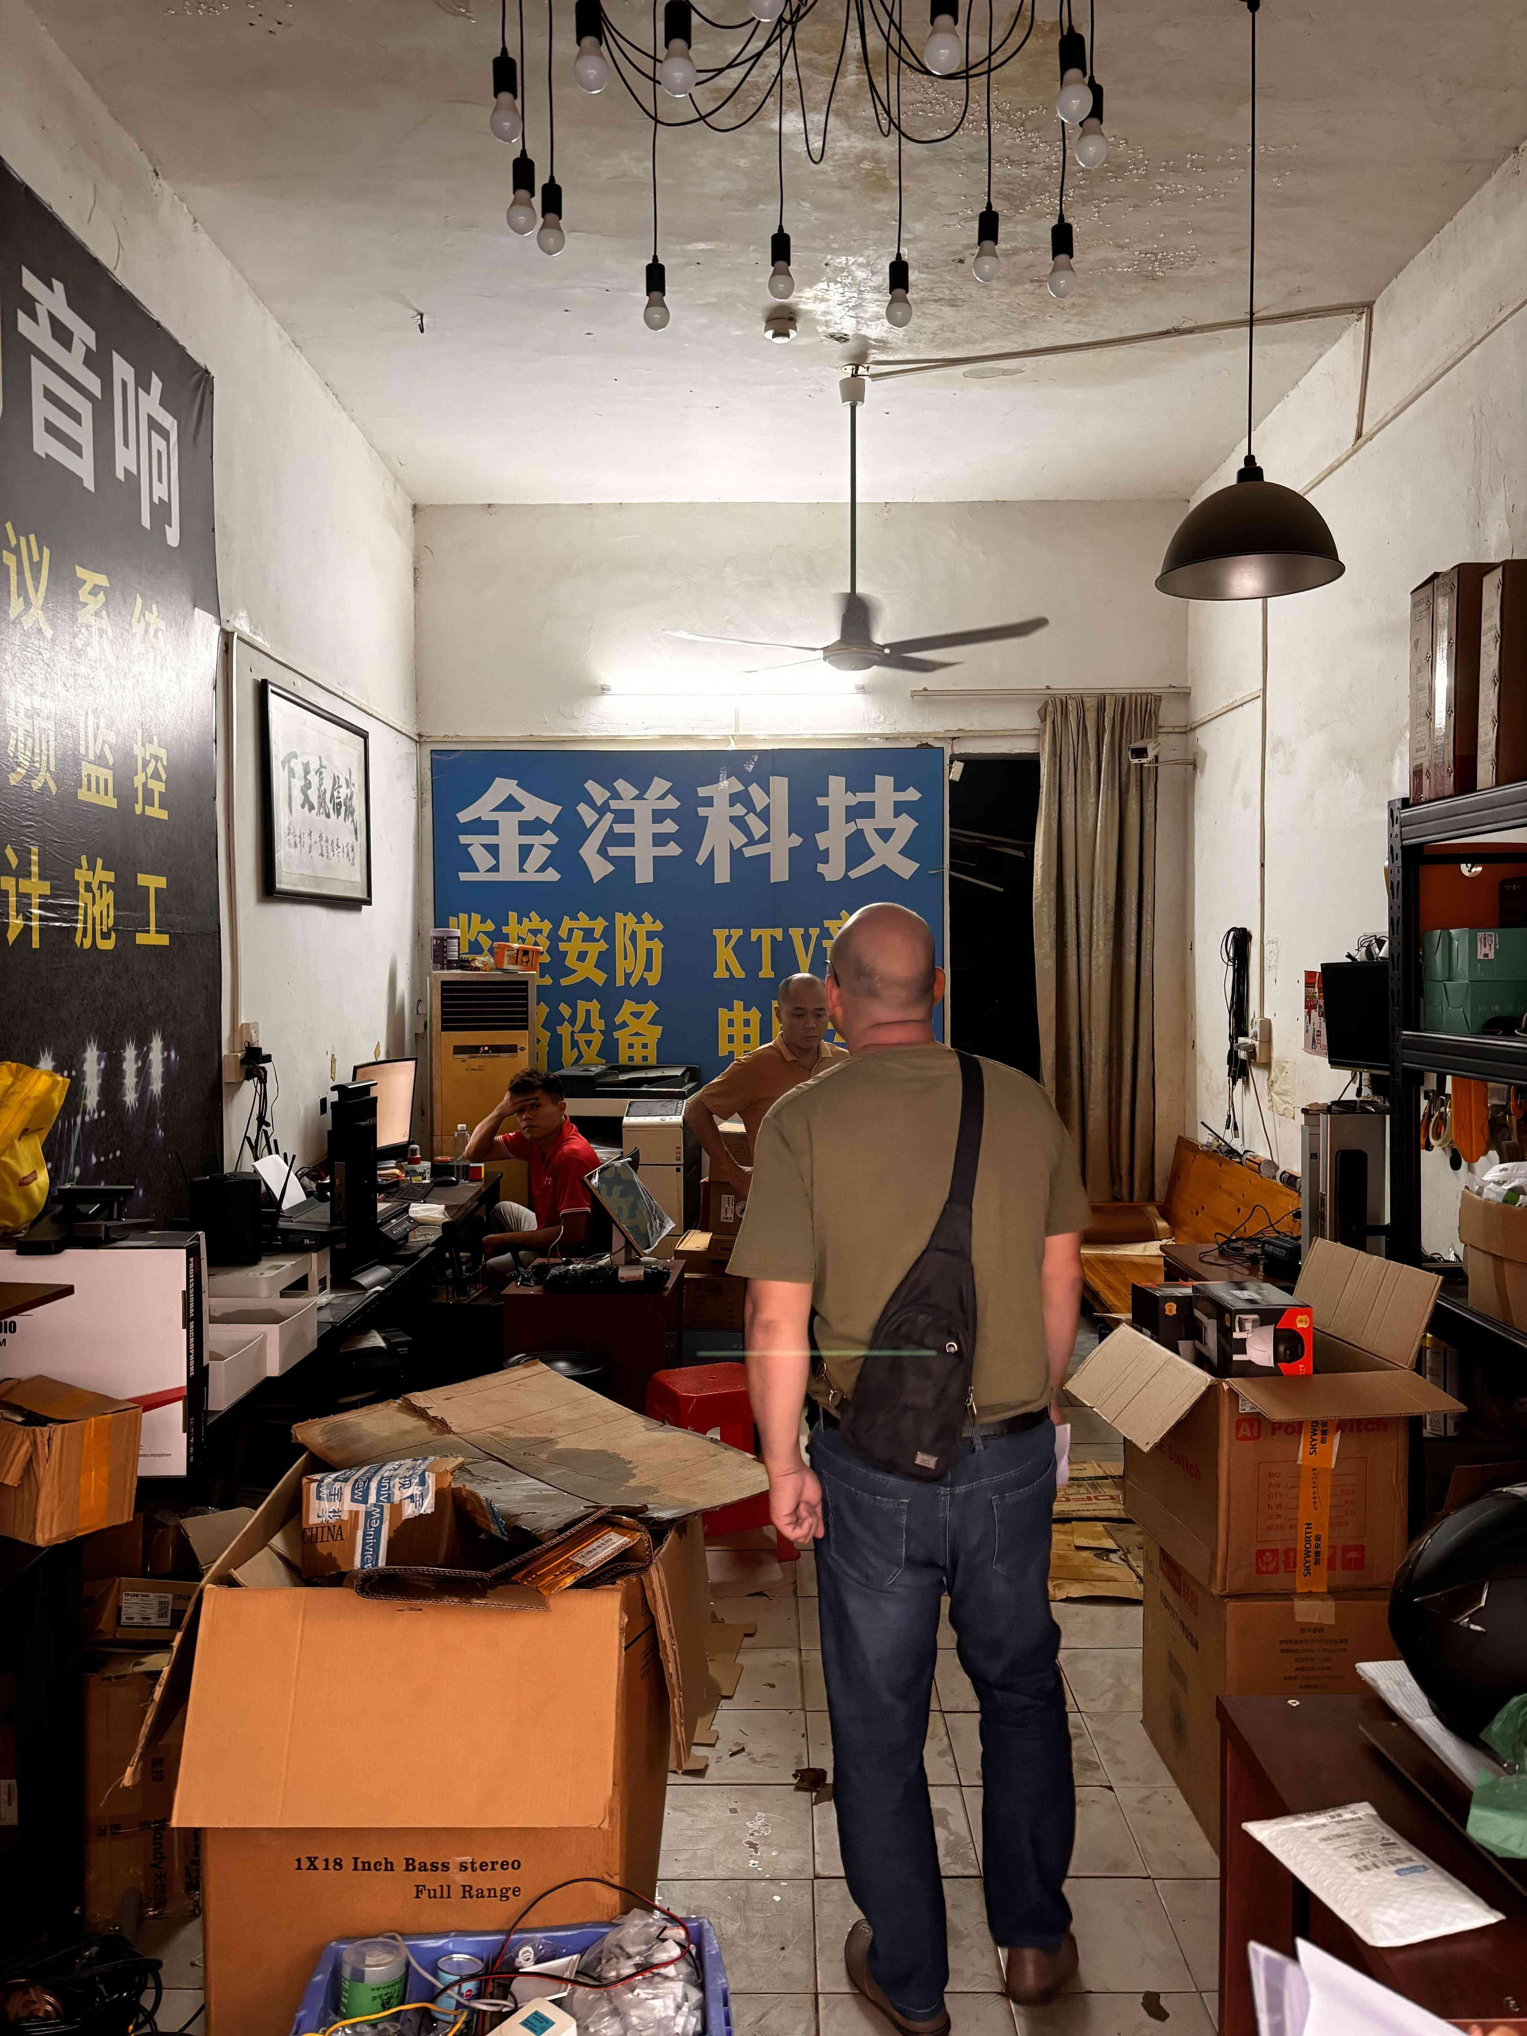 | 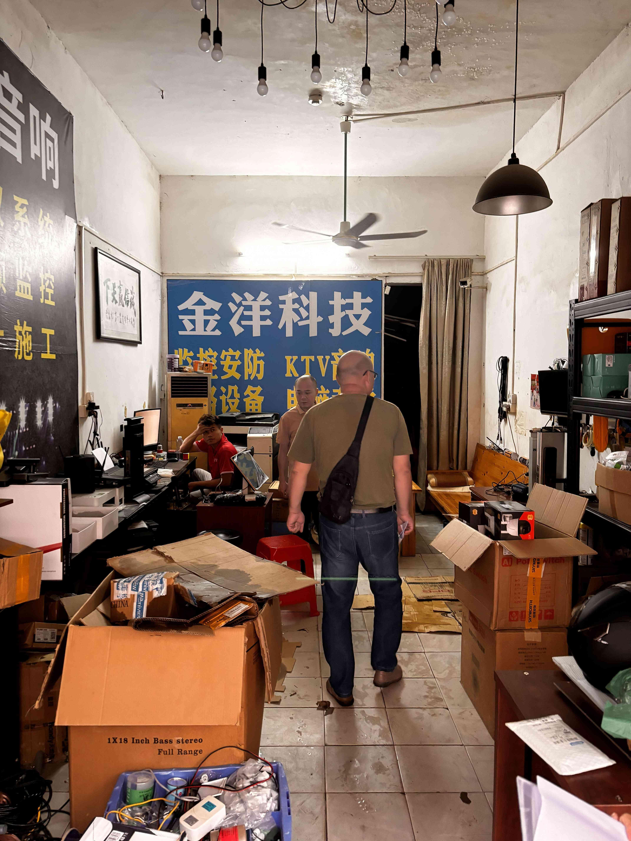
13-龙门县永汉镇人民路45-1号 | 13-龙门县永汉镇人民路45-1号 | 13-龙门县永汉镇人民路45-1号
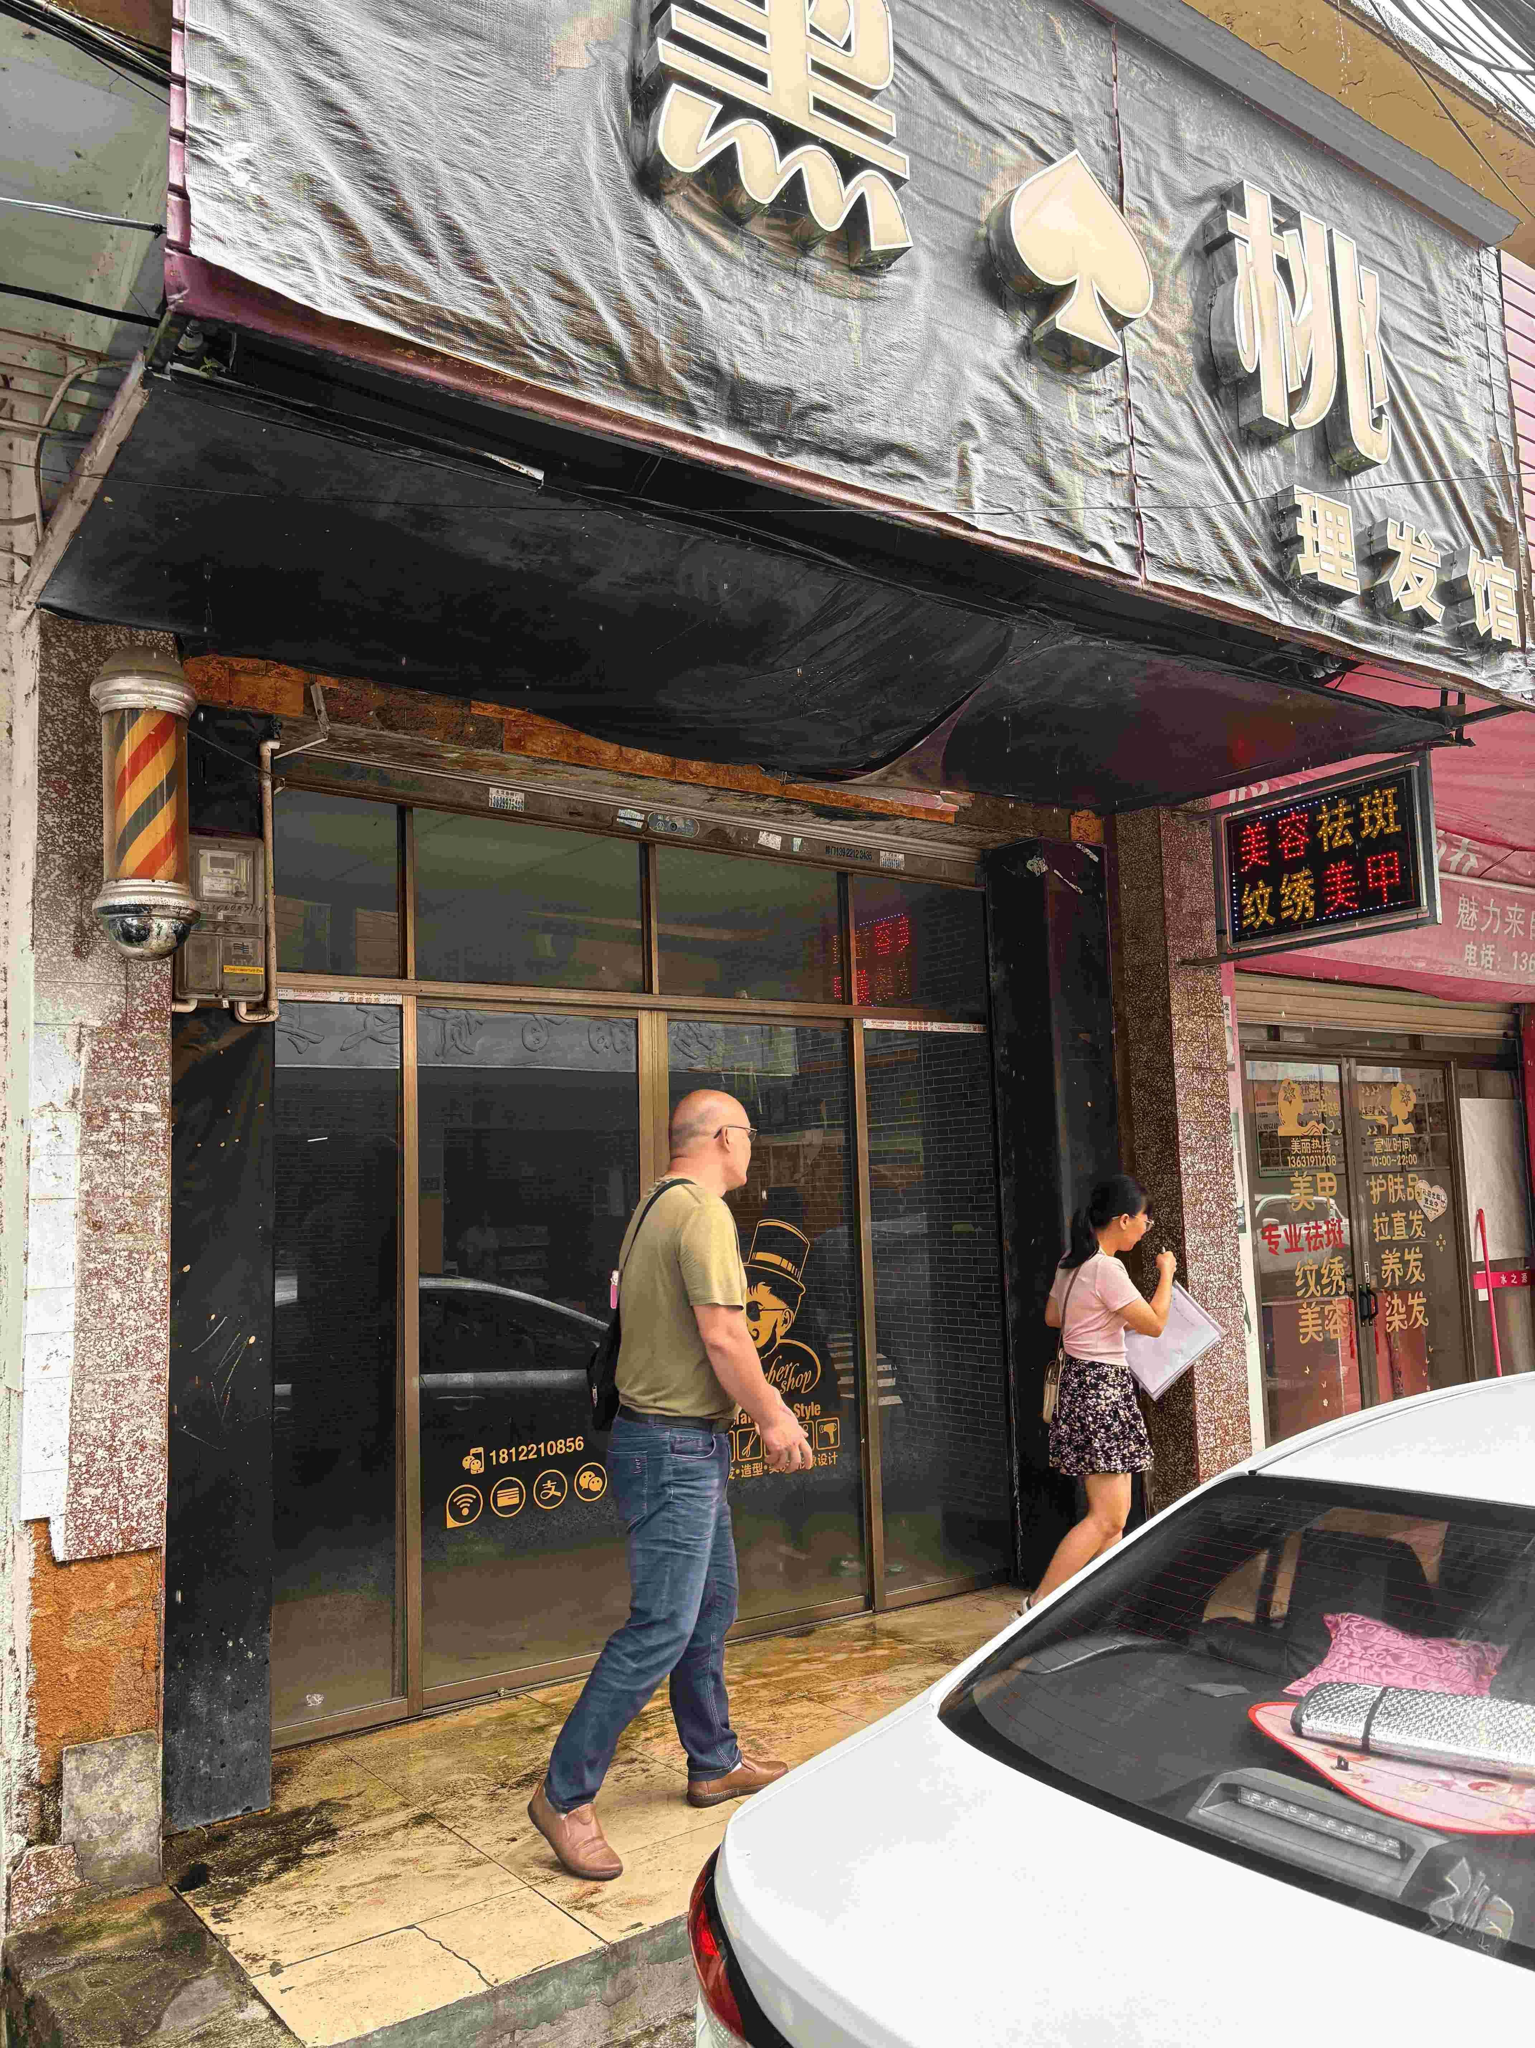 | 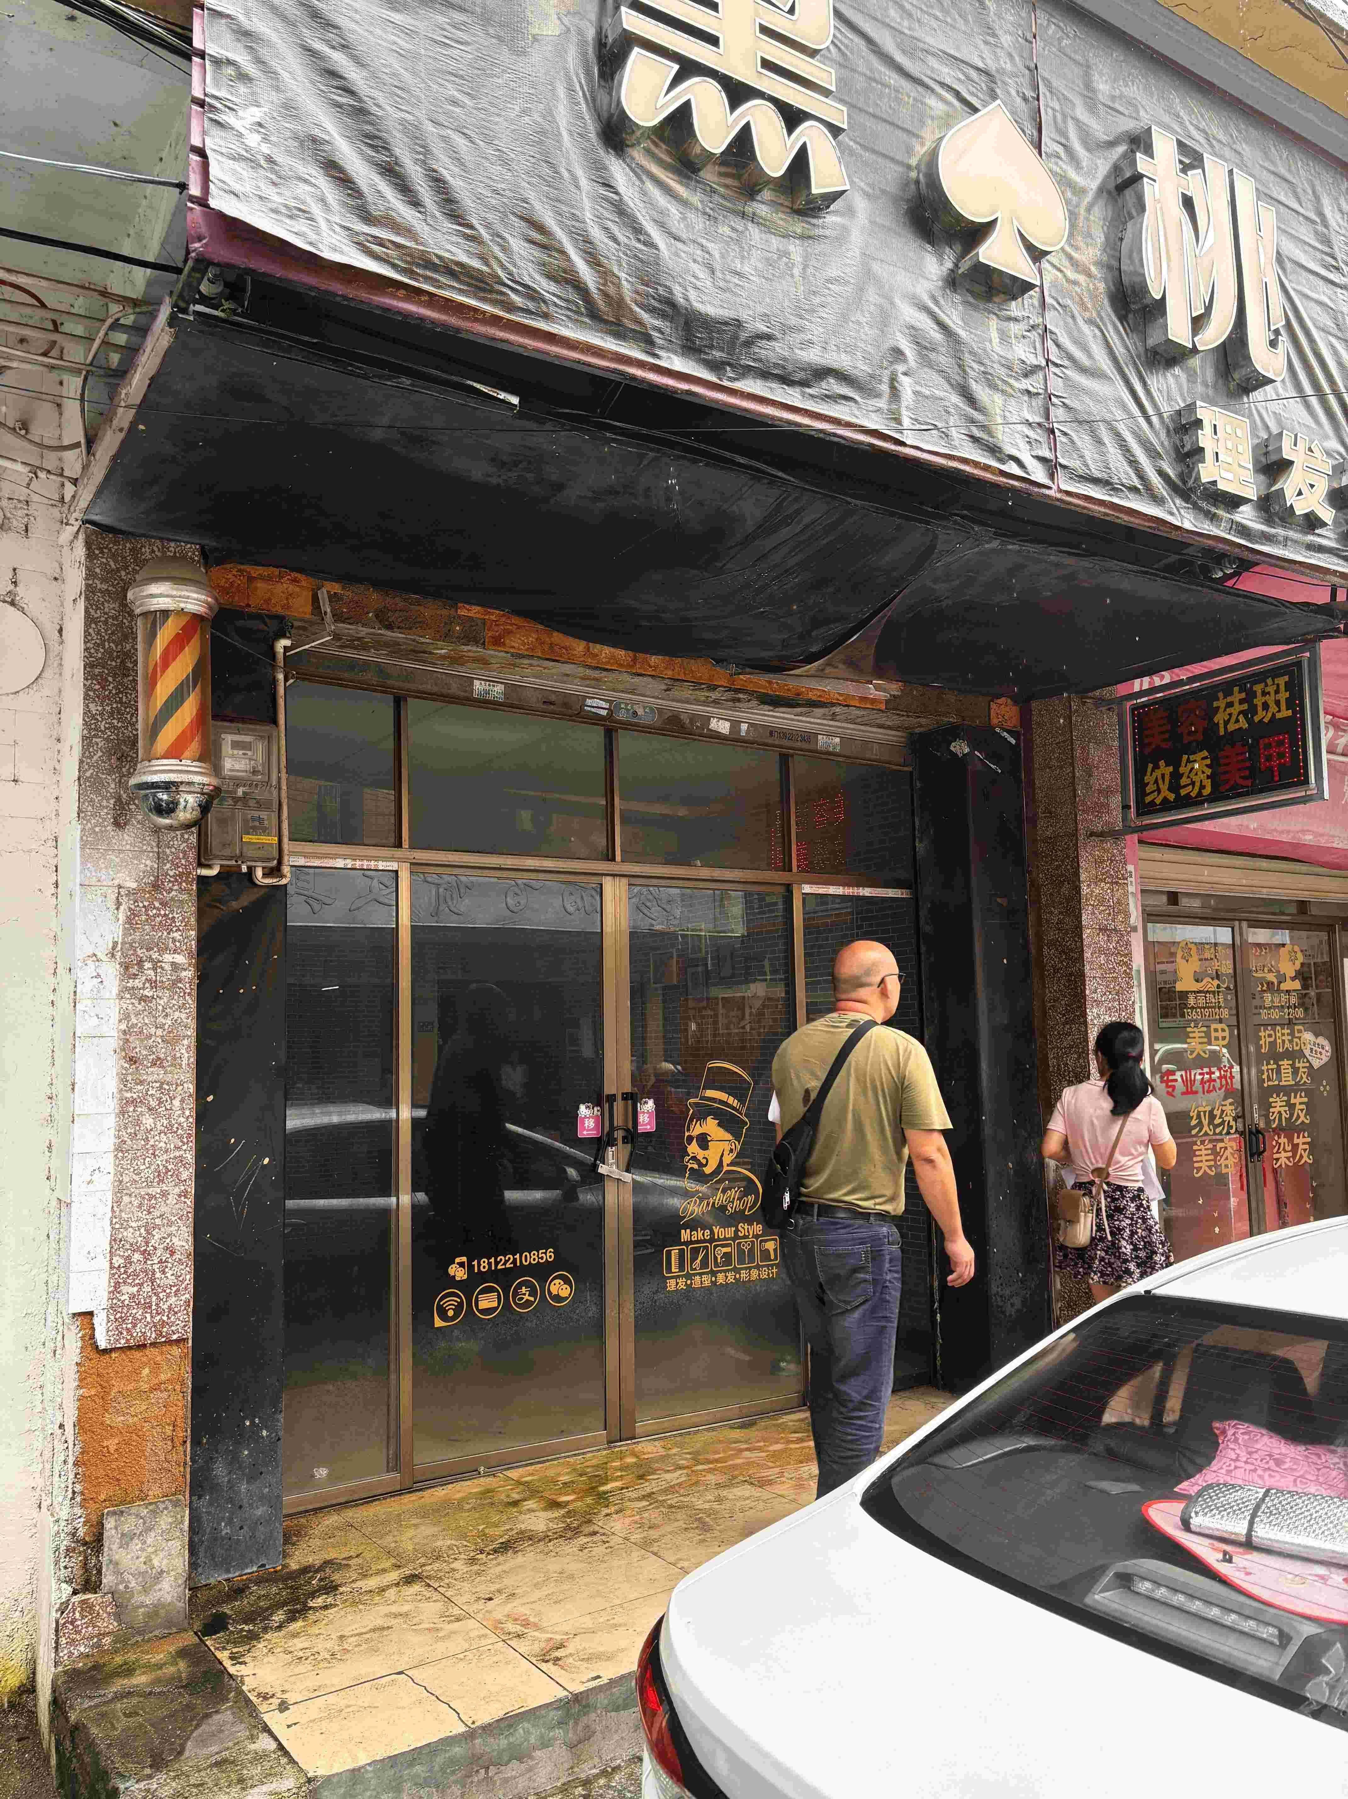 | 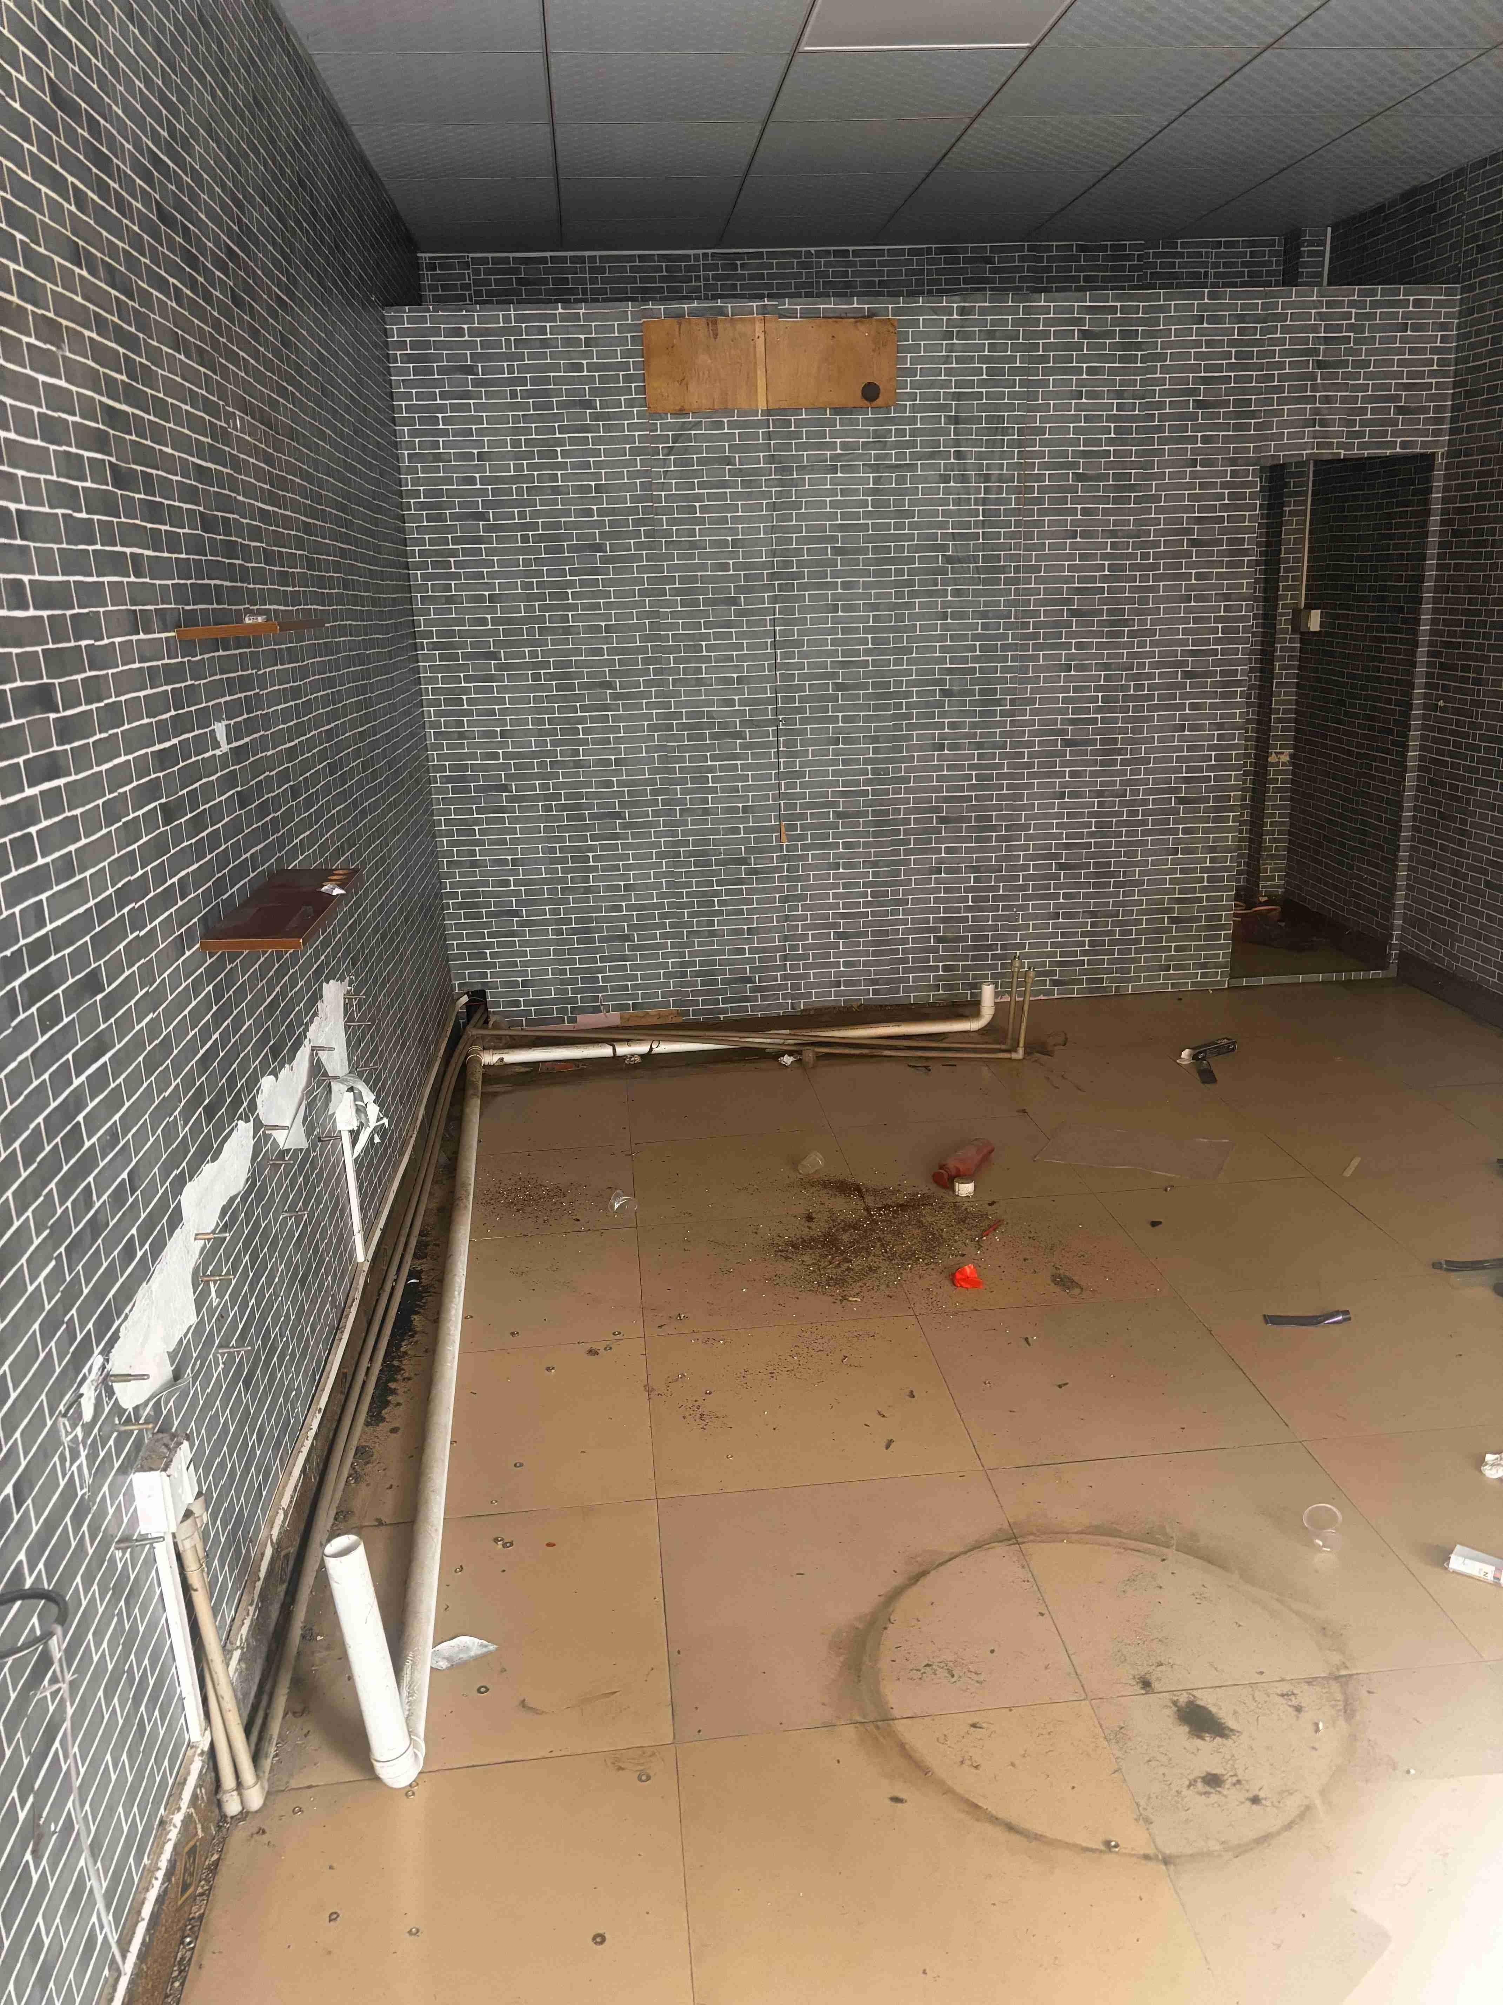
14-龙门县永汉镇人民路45-2号 | 14-龙门县永汉镇人民路45-2号 | 14-龙门县永汉镇人民路45-2号
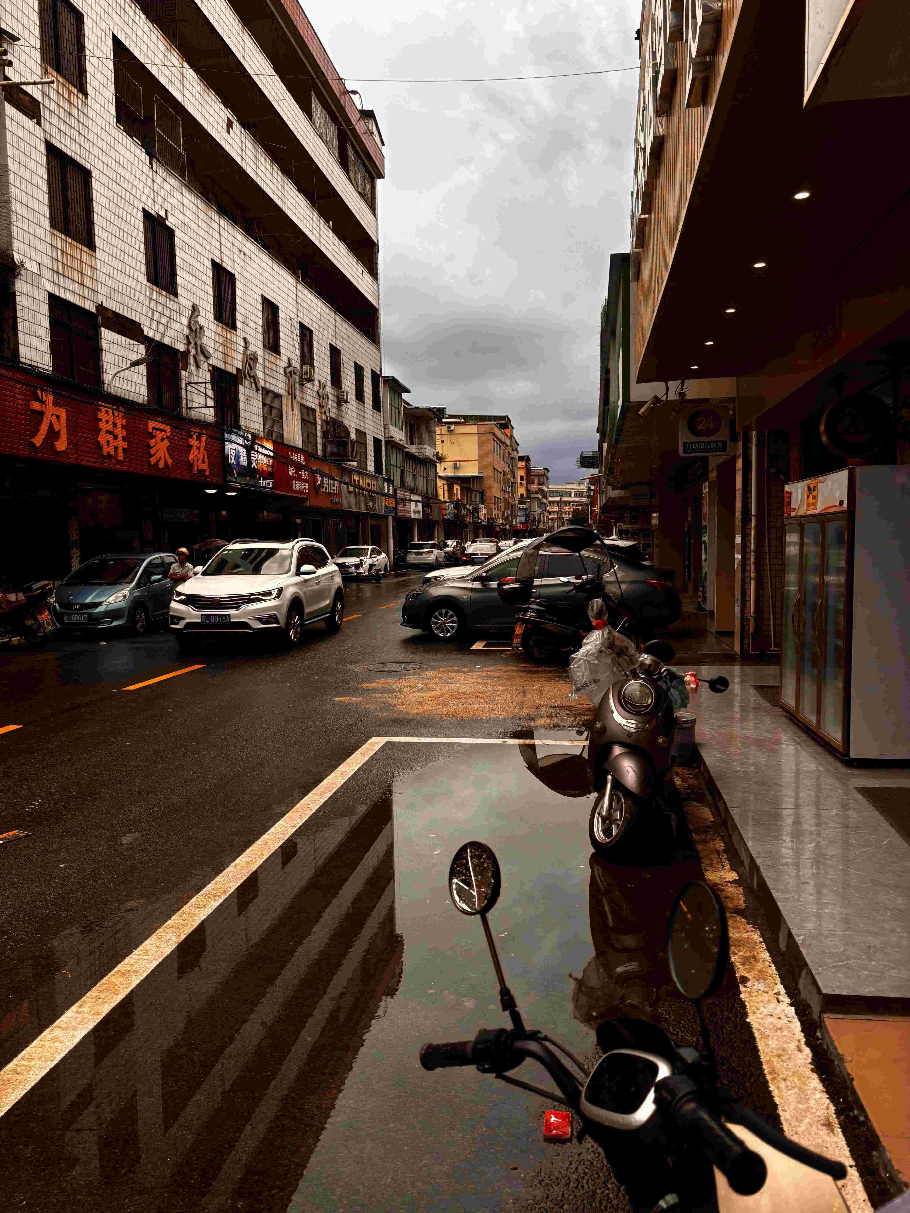 | 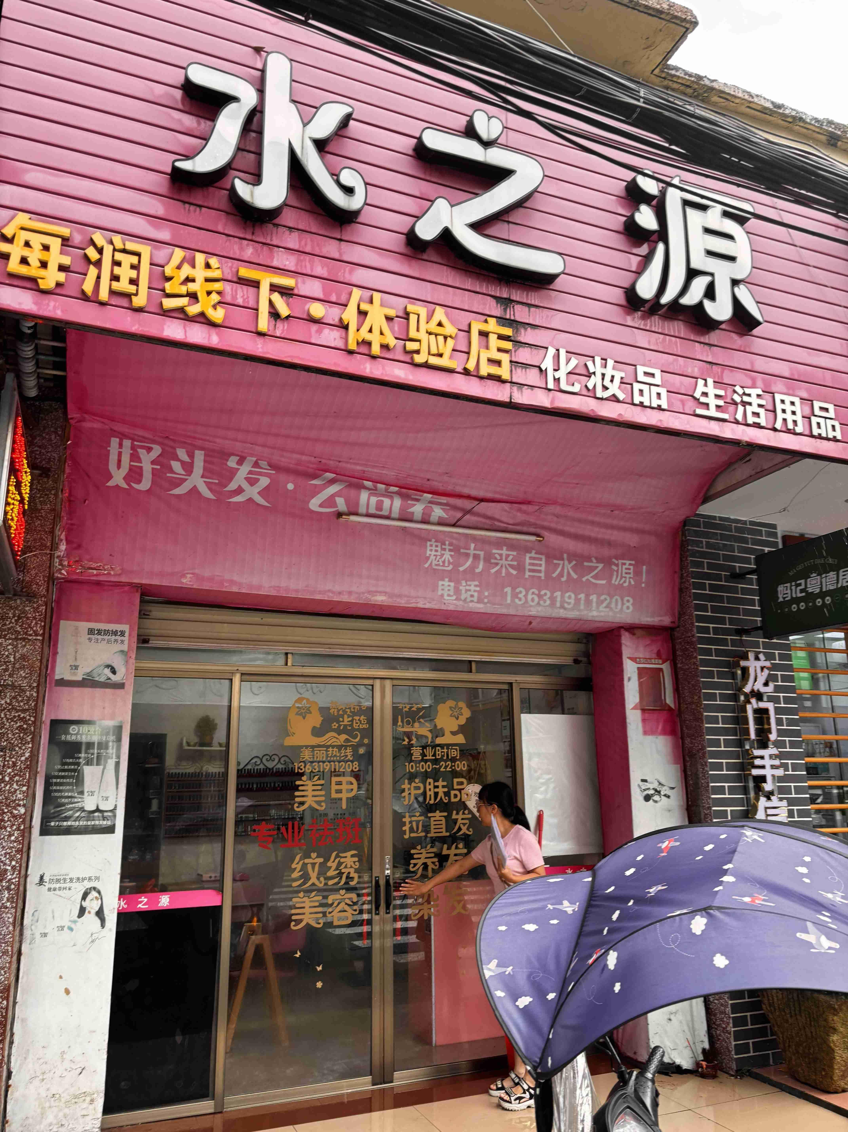 | 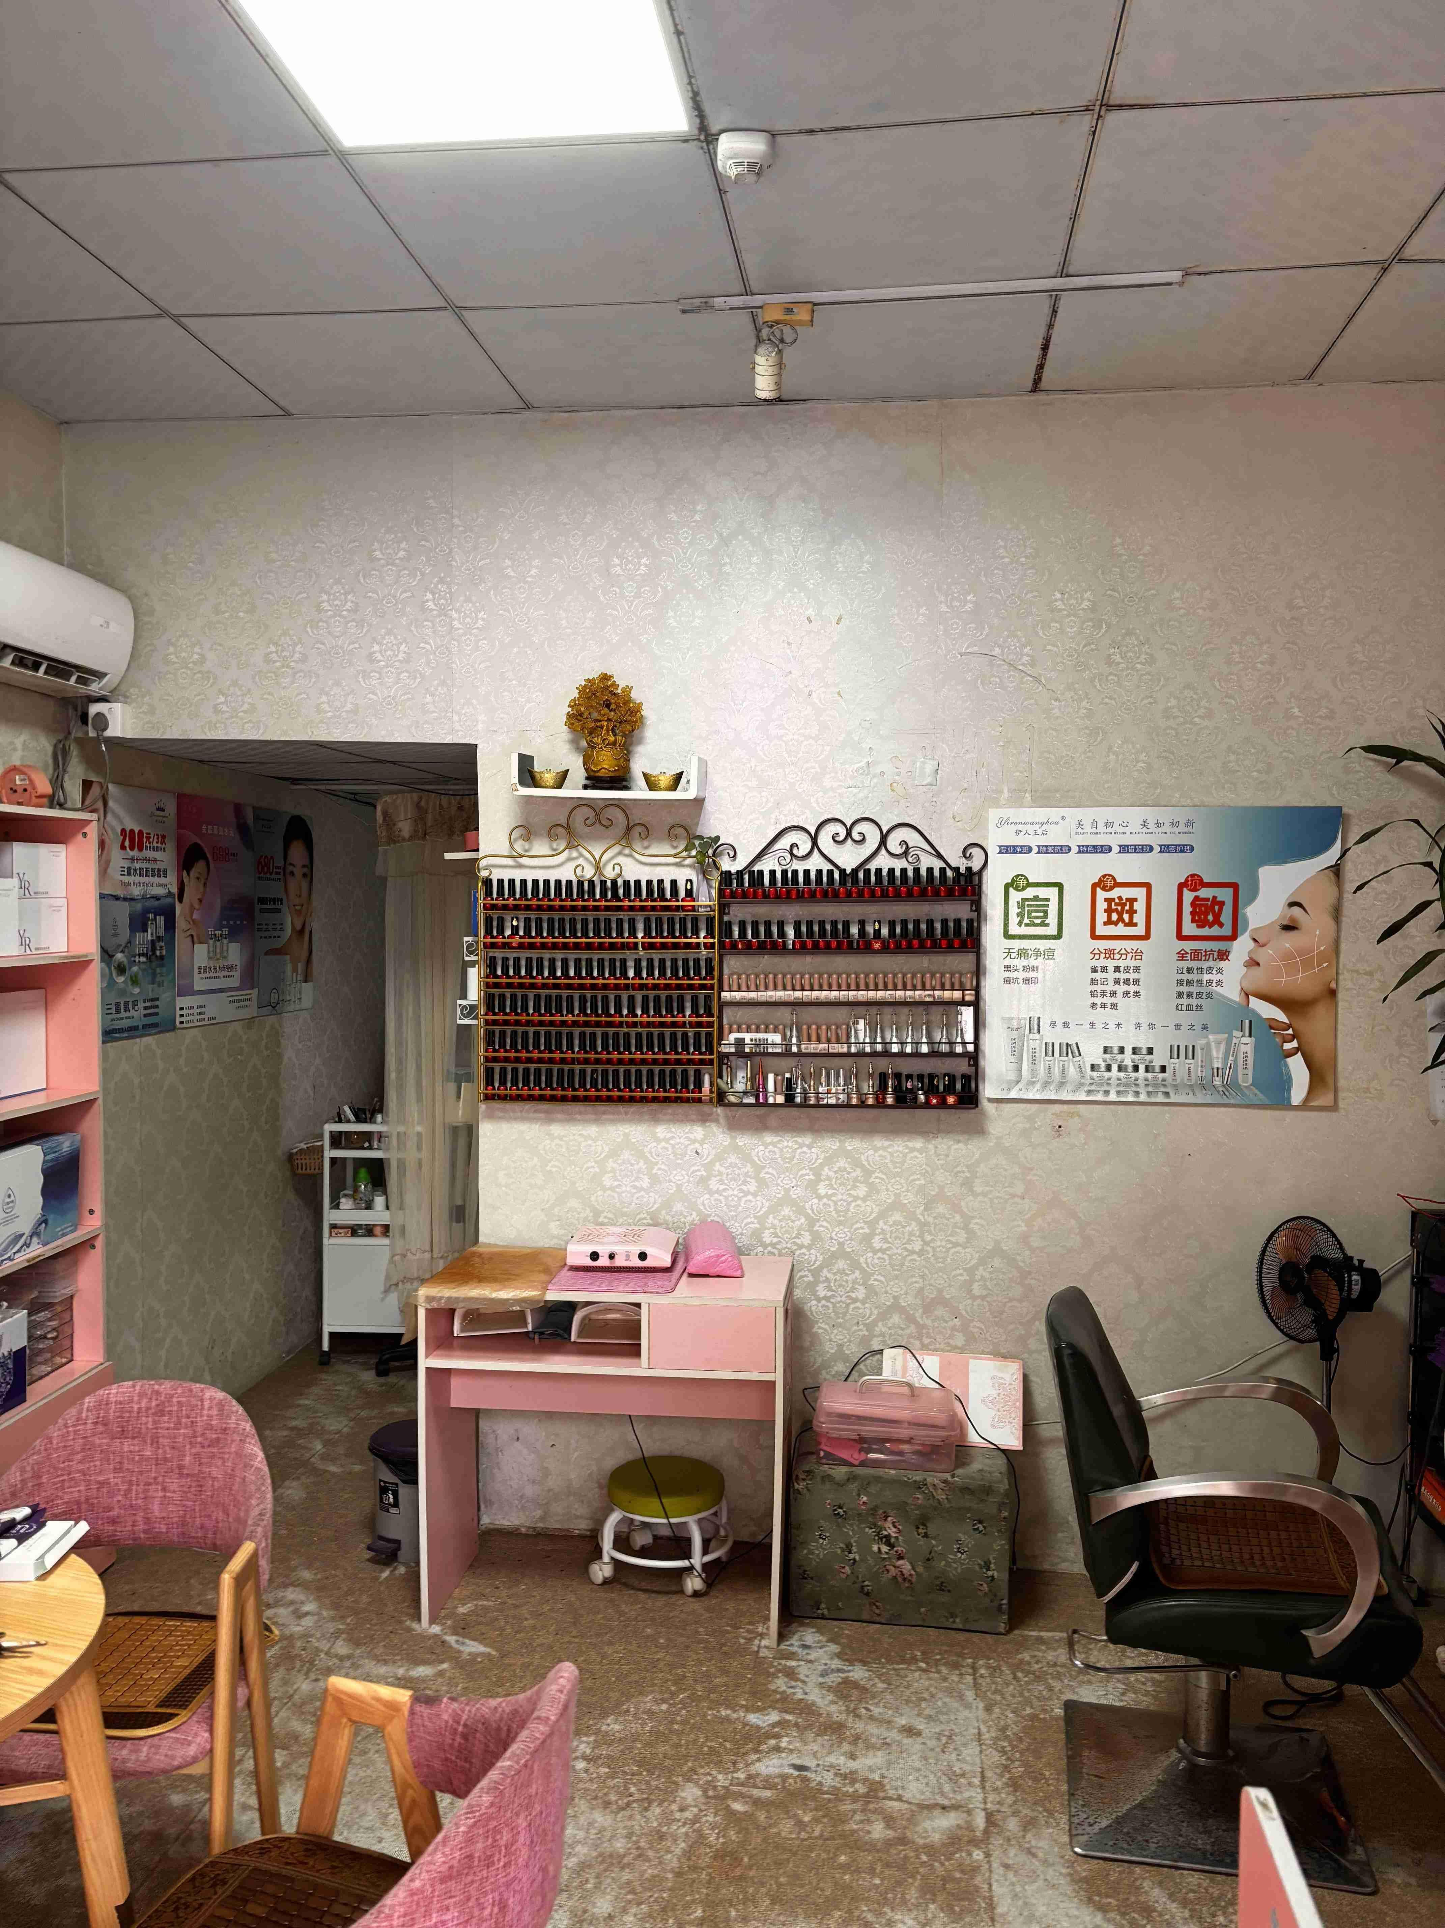
15-龙门县永汉镇人民路45-3号 | 15-龙门县永汉镇人民路45-3号 | 15-龙门县永汉镇人民路45-3号

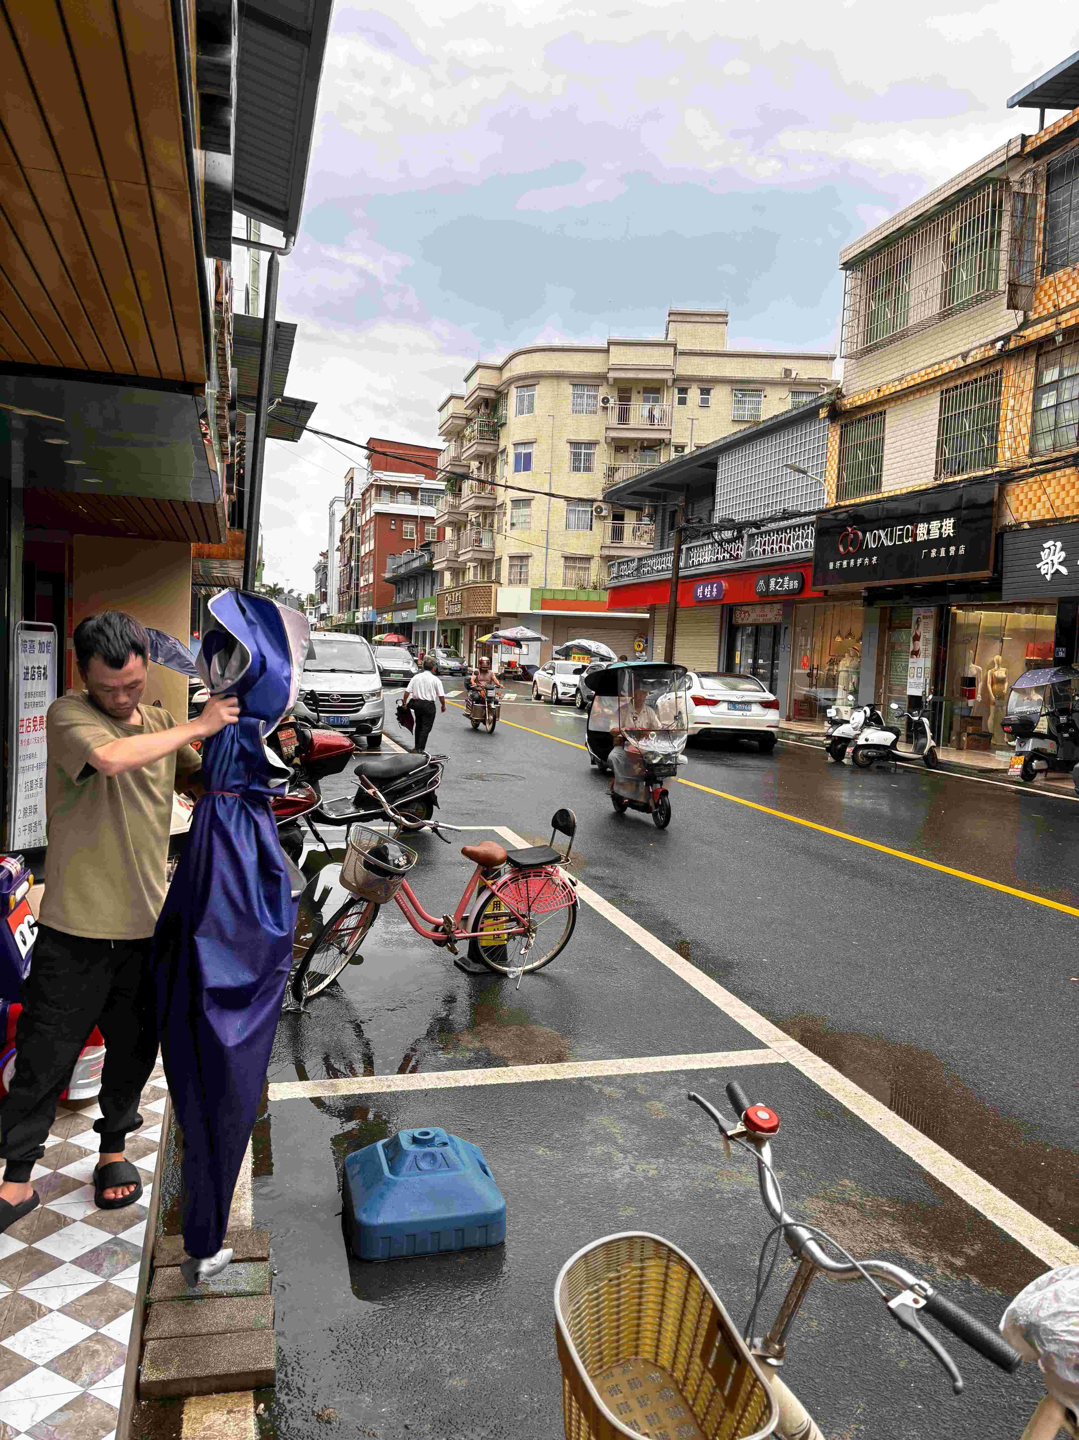 | 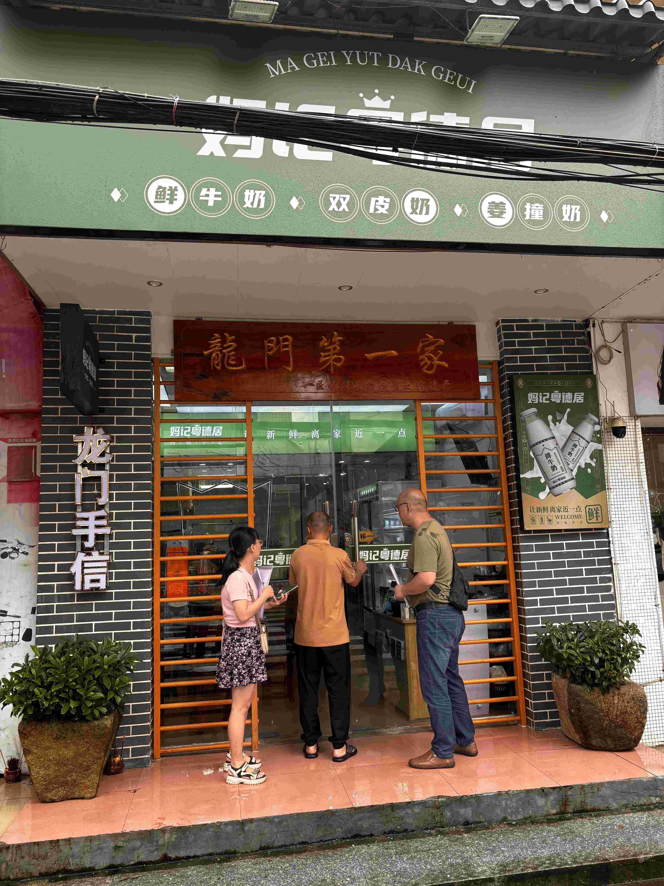 | 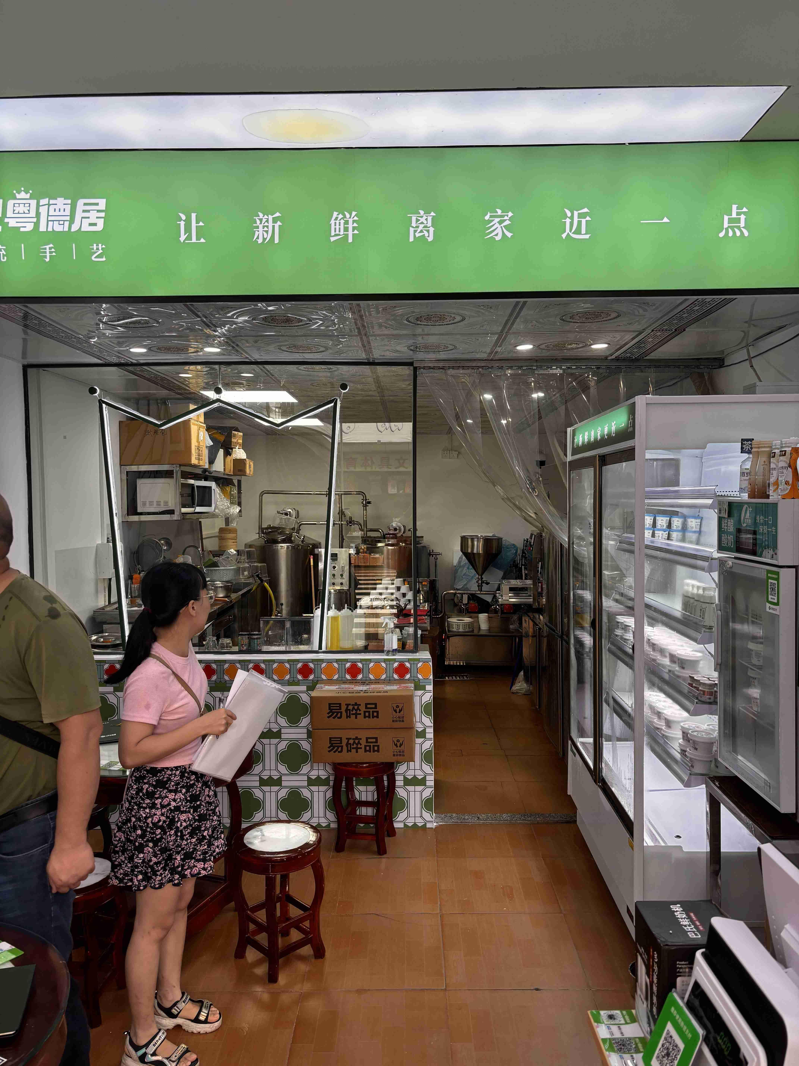
16-龙门县永汉镇人民路47-1号 | 16-龙门县永汉镇人民路47-1号 | 16-龙门县永汉镇人民路47-1号
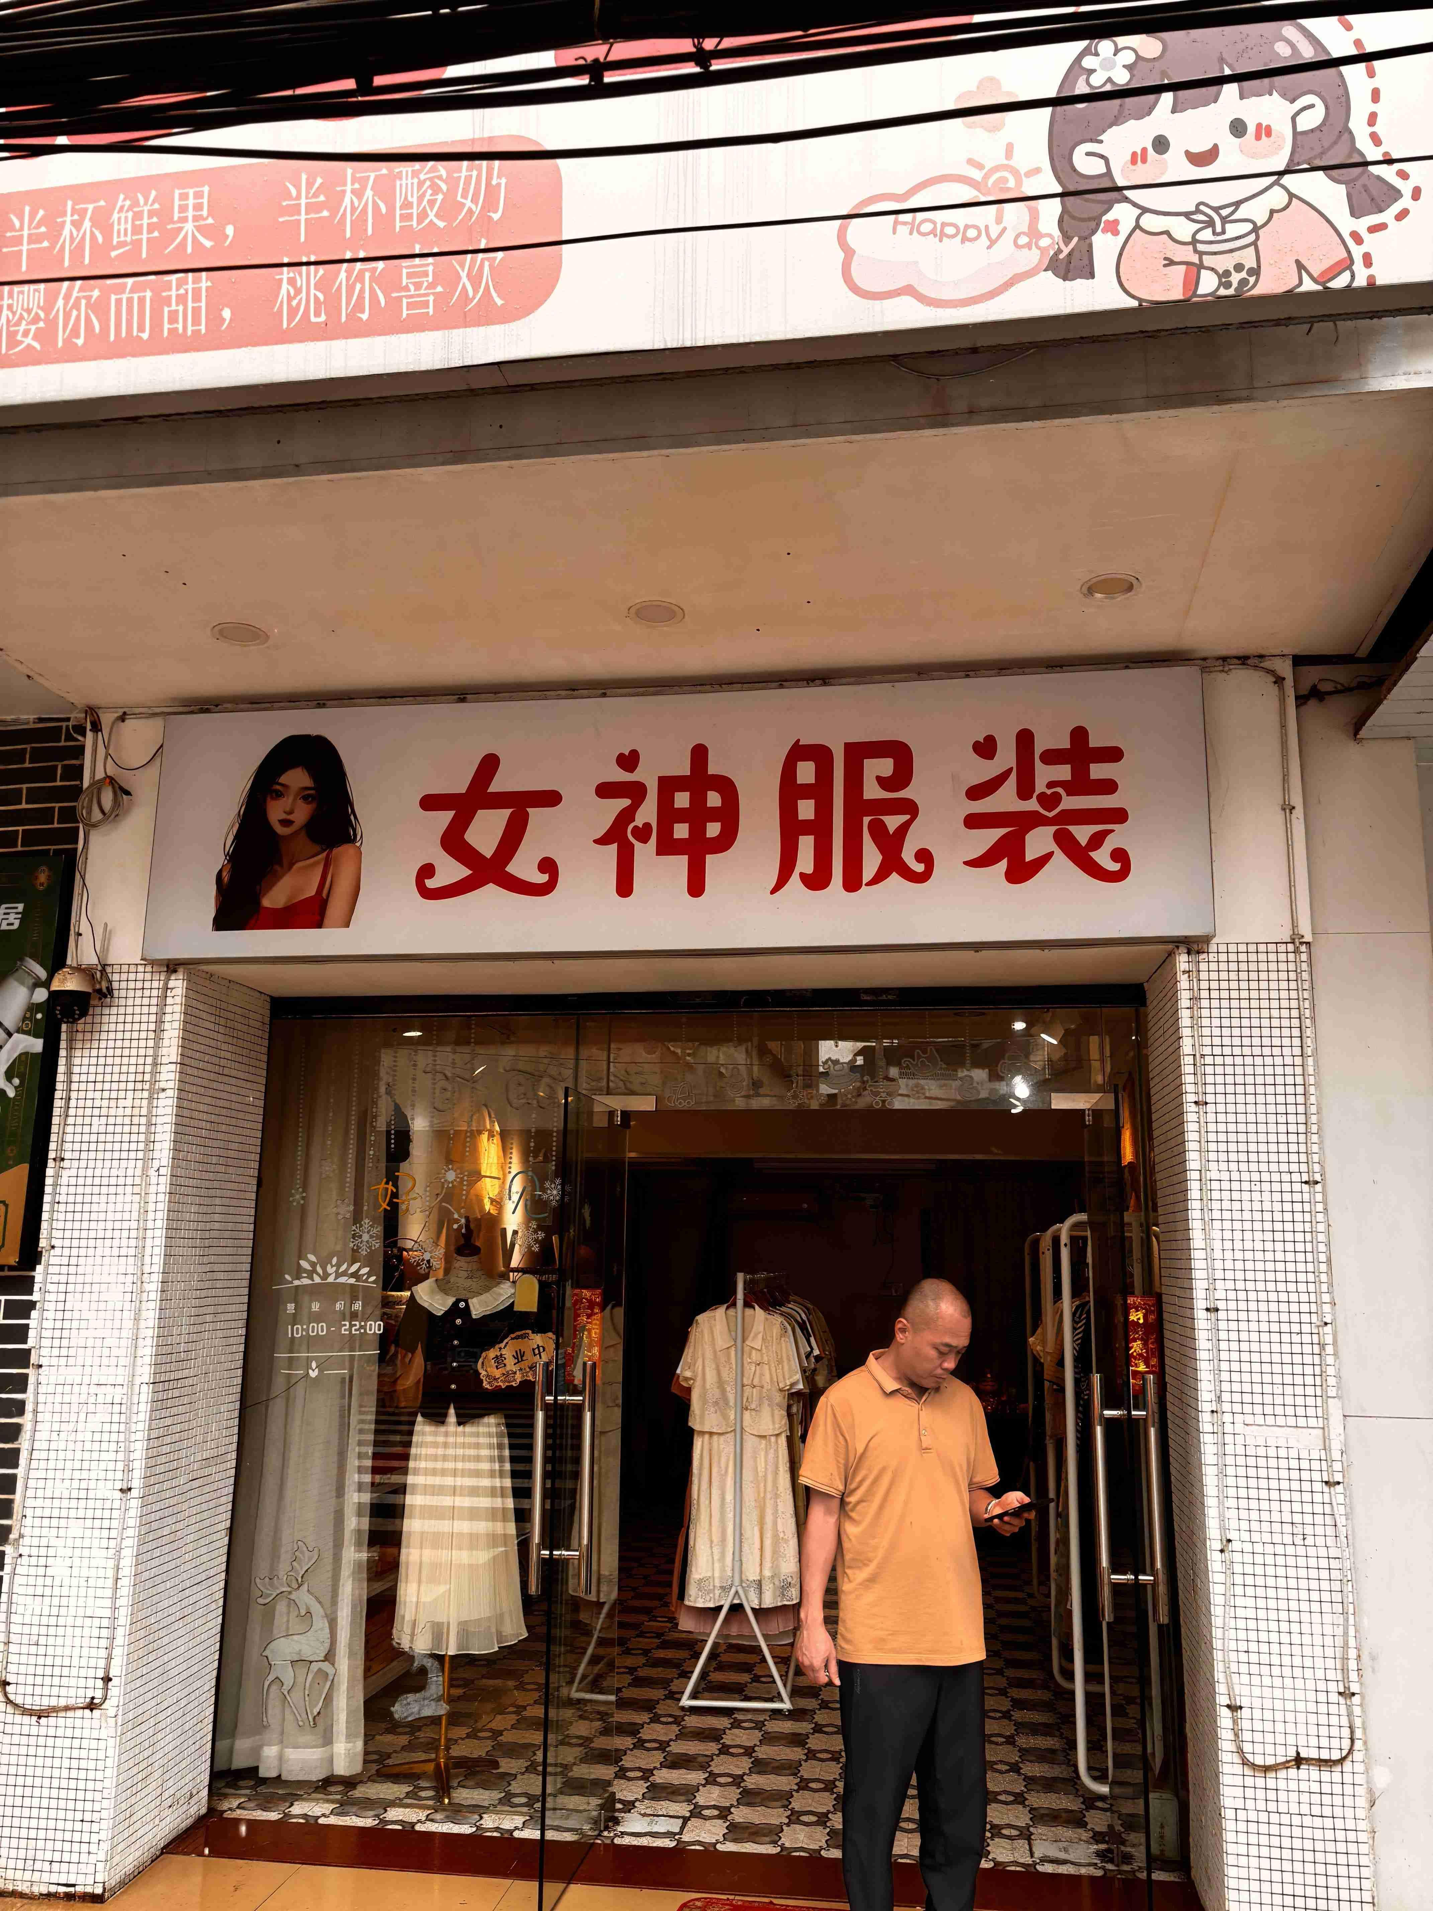 | 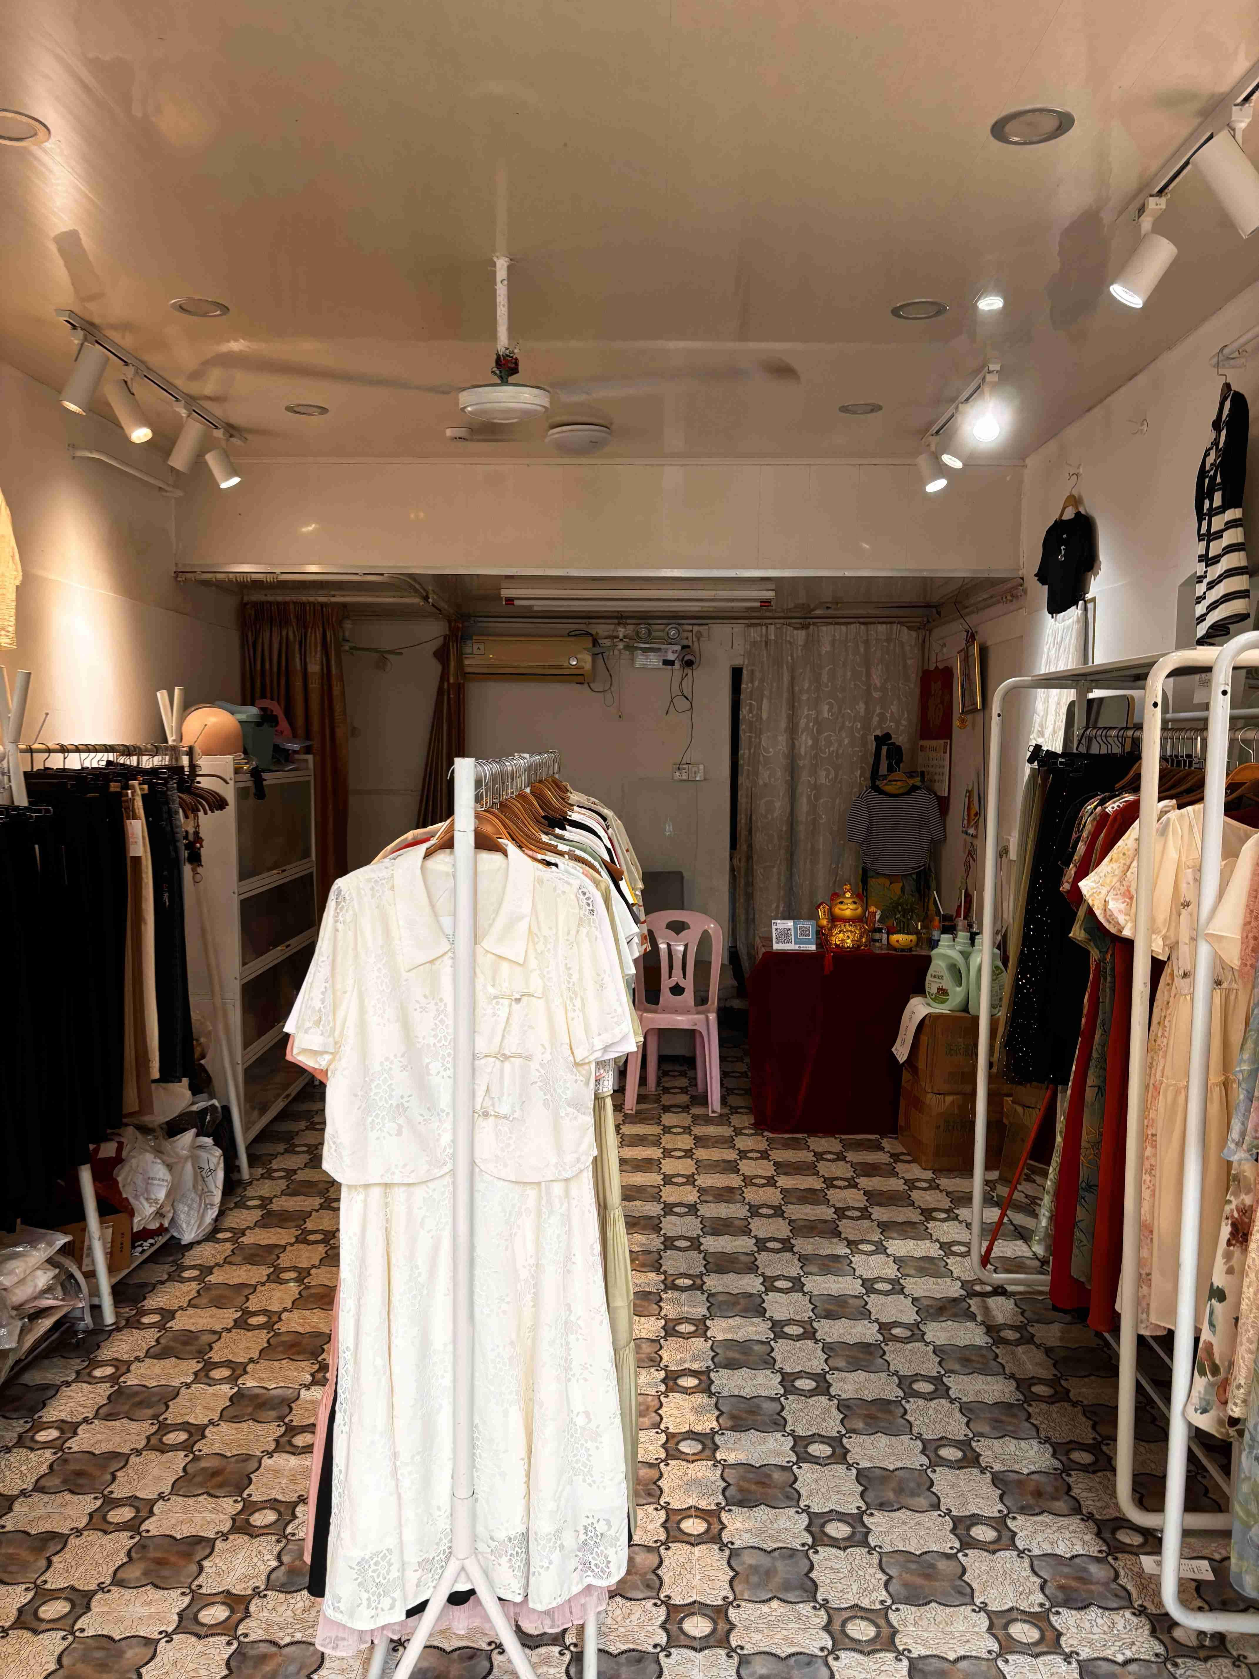
17-龙门县永汉镇人民路47-2号 | 17-龙门县永汉镇人民路47-2号 | 17-龙门县永汉镇人民路47-2号
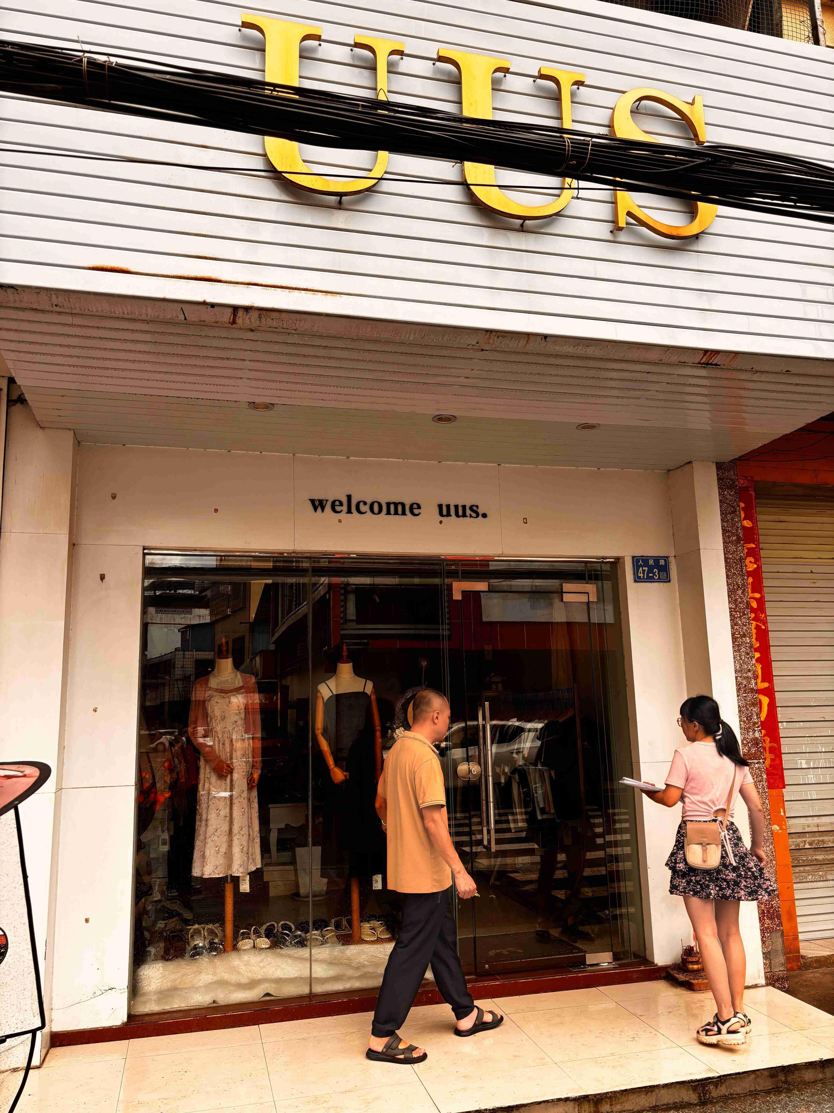 |  | 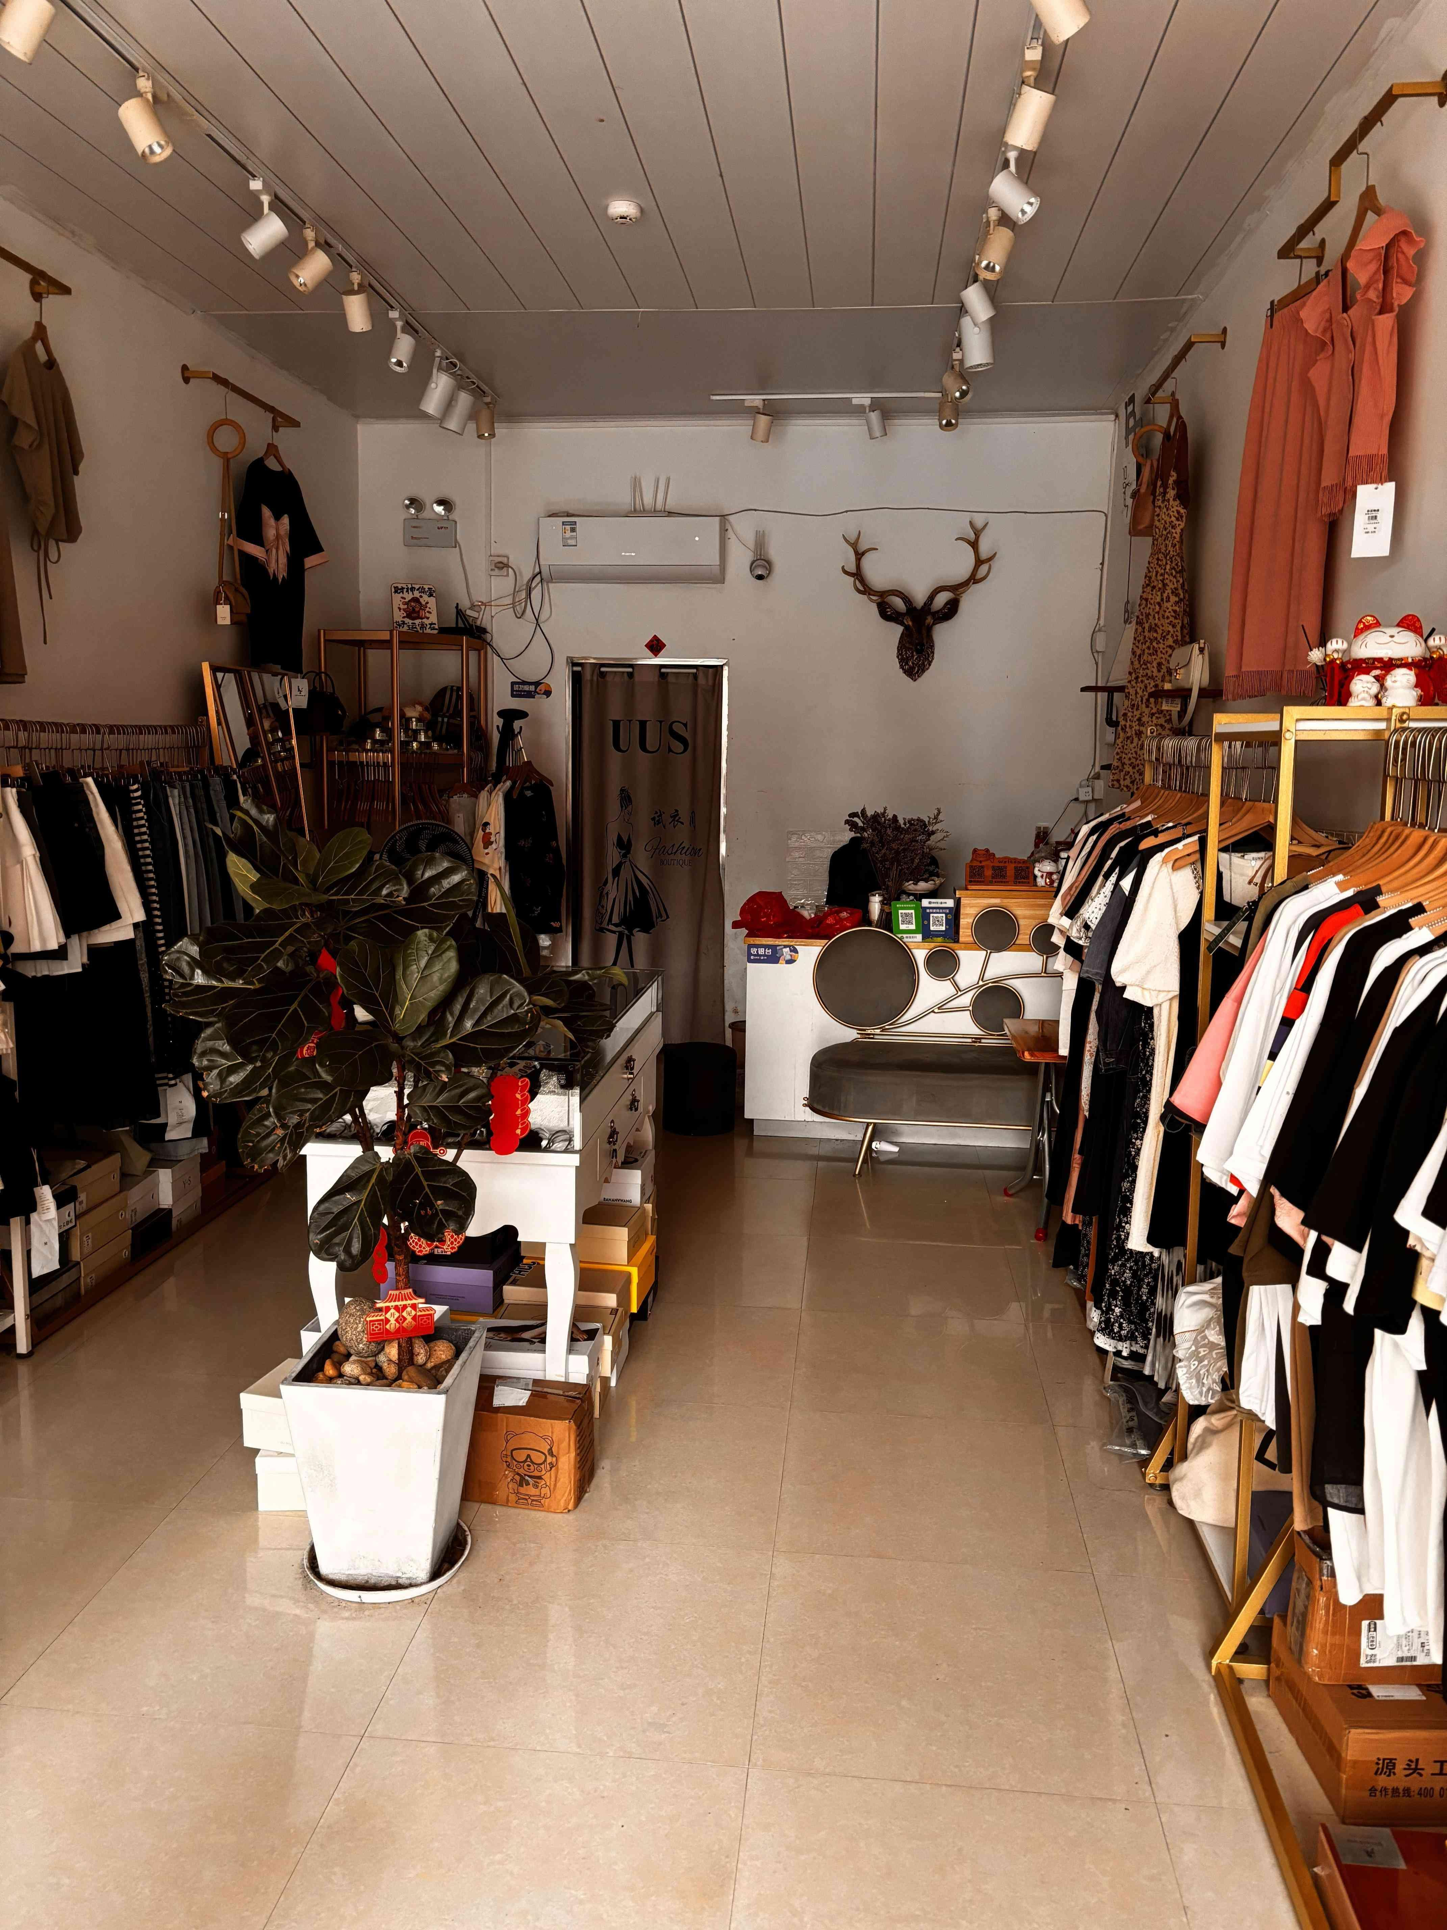
18-龙门县永汉镇人民路47-3号 | 18-龙门县永汉镇人民路47-3号 | 18-龙门县永汉镇人民路47-3号
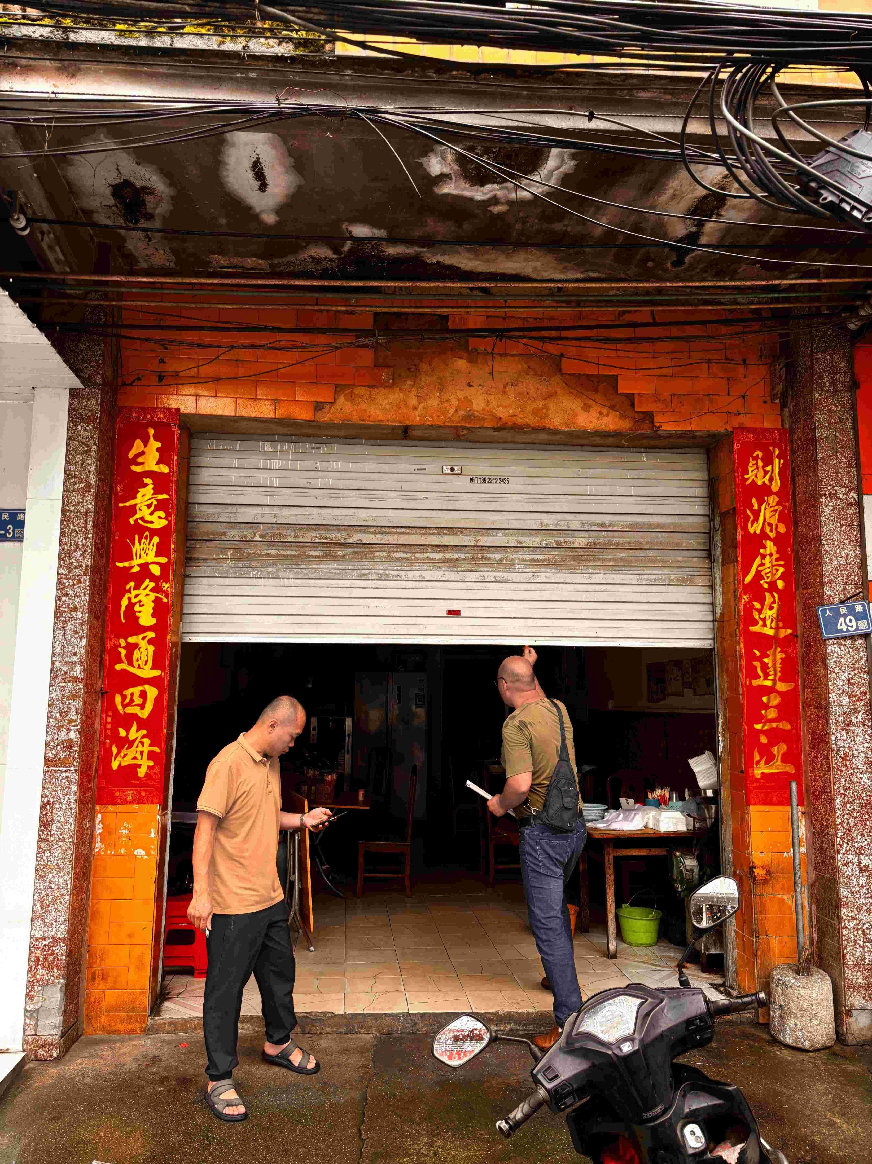 |  | 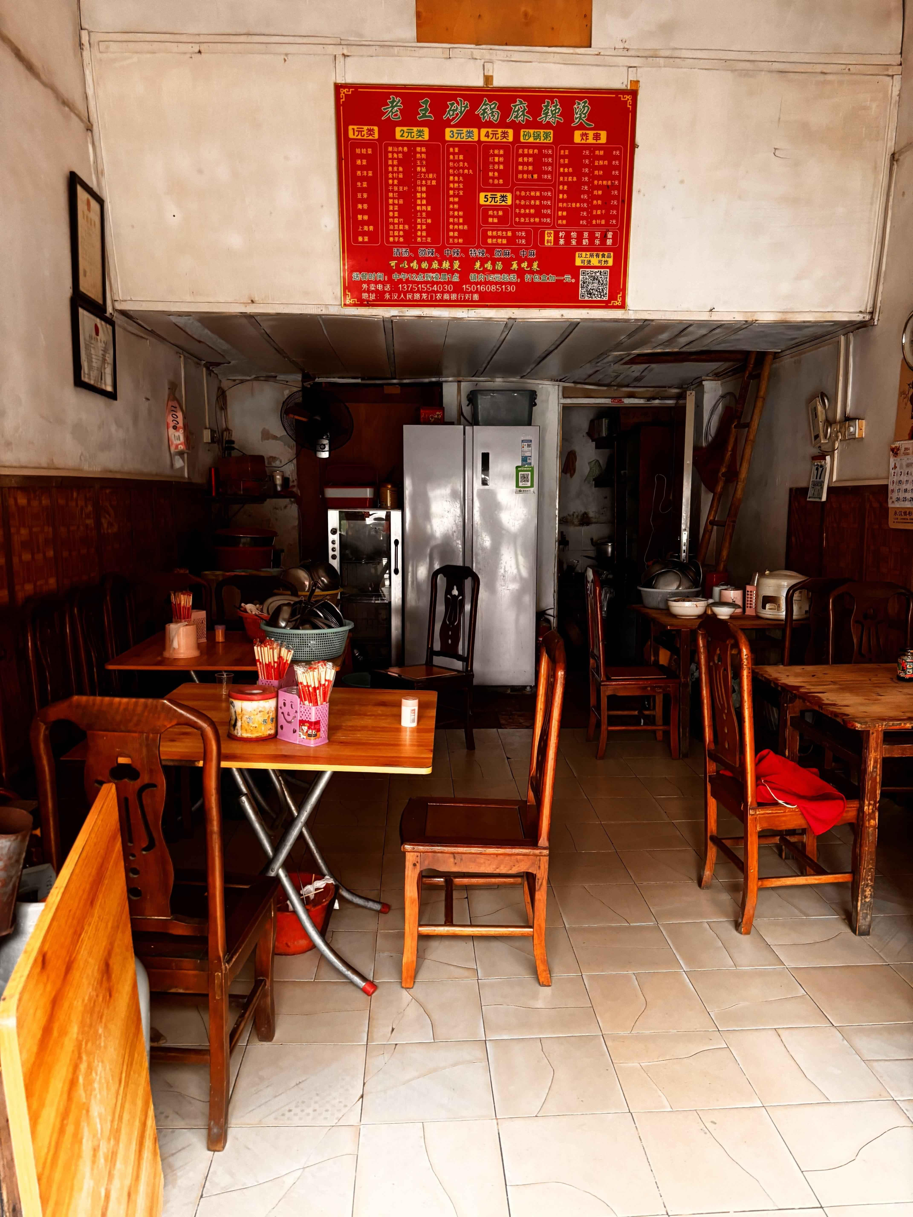
19-龙门县永汉镇人民路49号 | 19-龙门县永汉镇人民路49号 | 19-龙门县永汉镇人民路49号
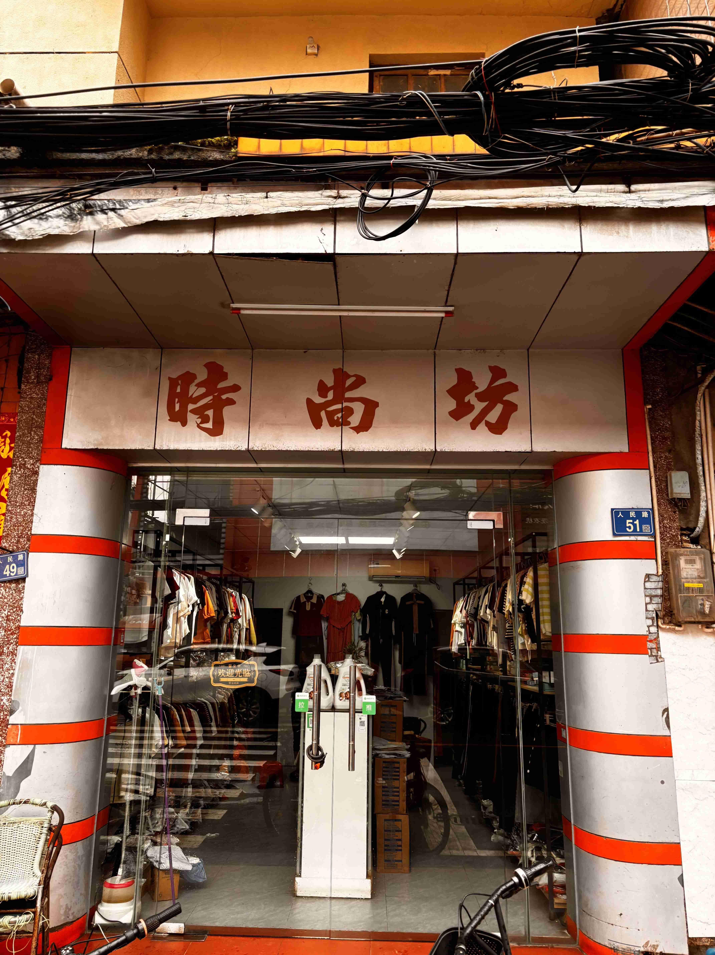 | 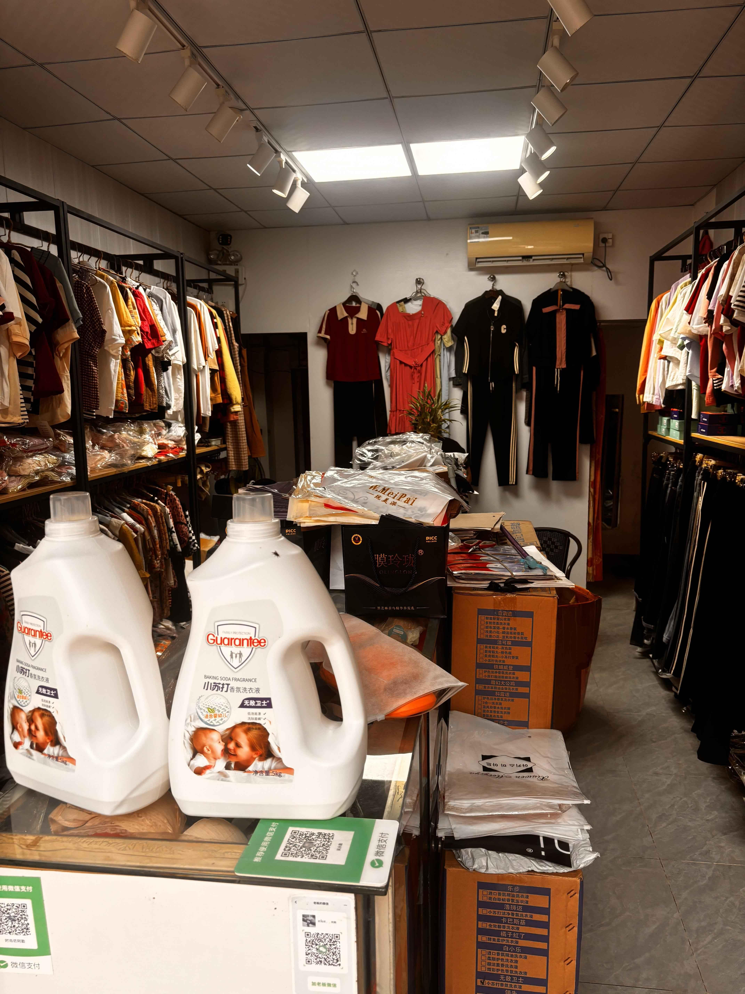
20-龙门县永汉镇人民路51号 | 20-龙门县永汉镇人民路51号 | 20-龙门县永汉镇人民路51号

